МИНИСТЕРСТВО НАУКИ И ВЫСШЕГО ОБРАЗОВАНИЯ РОССИЙСКОЙ ФЕДЕРАЦИИ
Федеральное государственное бюджетное образовательное учреждение
высшего образования
«КУБАНСКИЙ ГОСУДАРСТВЕННЫЙ УНИВЕРСИТЕТ»
(ФГБОУ ВО «КубГУ»)

Экономический факультет
Кафедра мировой экономики и менеджмента

Допустить к защите
Заведующий кафедрой
д-р экон. наук, проф.
___________ И.В. Шевченко
(подпись)
__________________2020 г.

ВЫПУСКНАЯ КВАЛИФИКАЦИОННАЯ РАБОТА
(БАКАЛАВРСКАЯ РАБОТА)

развитие мирового рынка интеллектуальной собственности

Работу выполнил ______________________________________ Р.Р. Хизетль
(подпись)
Направление подготовки 38.03.01 Экономика
(код, наименование)
Направленность (профиль) Мировая экономика
Научный руководитель
канд. экон. наук, доц.____________________________________Е. В. Аретова
(подпись)
Нормоконтролер
канд. экон. наук, доц.____________________________________Ю.С. Клещева
(подпись)

Краснодар
2020

СОДЕРЖАНИЕ
Введение 3
1 Теоретические основы мирового рынка интеллектуальной собственности 7
1.1 Содержание понятия рынок интеллектуальной собственности 7
1.2 Сущность и формы интеллектуальной собственности 13
1.3 Основные характеристики рынка интеллектуальной собственности 20
2 Исследование особенностей мирового рынка интеллектуальной собственности 30
2.1 Особенности регулирования интеллектуальной собственности в России и мире 30
2.2 Оценка современной ситуации на международных рынках интеллектуальной собственности 40
2.3 Анализ проблем в сфере развития мирового рынка интеллектуальной собственности 46
3 Разработка направлений по развитию рынка интеллектуальной собственности 53
3.1 Развитие системы управления интеллектуальной собственностью 53
3.2 Задачи устойчивого развития и стандарты охраны интеллектуальной собственности 61
3.3 Совершенствование стратегии управления интеллектуальной собственностью на предприятии 63
Заключение 71
Список использованных источников 74

ВВЕДЕНИЕ

Термин «интеллектуальная собственность» (далее ИС) на данный момент времени мало известен и понятен отечественному рынку. Бизнесмены повсеместно с ним сталкиваются, но в большинстве своем, не знают и не понимают, как эту интеллектуальную собственность зарегистрировать, по надобности использовать или, по крайней мере, юридически обезопасить.
ИС как продукт играет всё большую роль не только у фирмы, инвестирующей в личный брэнд для его последующей продажи (или тех, чей бизнес связан с продажей сертифицированной и лицензированной продукции), но и у компаний промышленного масштаба.
Невозможность управления ИС в промышленном секторе связана с прошлым нашей страны. По предыдущему законодательству все принадлежало государству, Научно-исследовательский институт и домохозяйства не видели и не понимали в этом источника монетизации. По этой причине и при приватизации предприятий довольно часто ИС не включали в состав фирмы.
На сегодняшний момент Правительство России начинает процесс инвентаризации научных изобретений, но и здесь имеются проблемы. Так как научно-исследовательские институты практически всегда получали бюджетные средства, они не каждый раз имели интерес в качественности проводимых ими исследований. И в то же время, отраслевые фирмы ради соблюдения формальности признавали экономическую обоснованность и результативность исследований. По этой причине, в теории научно-исследовательские институты имеют возможность предъявлять права на проценты от реализации продукции акционерных обществ.
Согласно Федеральному Закону № 230 Гражданского кодекса РФ, объектами ИС являются: научные и литературные произведения, программы для электронных вычислительных машин, базы данных, исполнения, фонограммы, изобретения, промышленные образцы, технологии интегральных микросхем, селекционные достижения, фирменные наименования, секреты производства (также называются ноу-хау), товарные знаки, знаки обслуживания и другие результаты интеллектуальной деятельности, которые охраняются согласно законам России [1].
Развитие рынка ИС вызвано постоянно растущими судебными разбирательствами в этой области. Судебные разбирательства нередко можно наблюдать в области признания авторских прав на литературные произведения. Примером может послужить всем известная Джоан Роулинг, которая заслуженно заработала миллиарды долларов благодаря своему таланту и своевременному признанию авторских прав на произведения о Гарри Поттере. Ей приходилось участвовать в многочисленных судебных разбирательствах по поводу защиты своих авторских прав на литературные произведения. Много исков было связано с защитой заглавного имени «Гарри Поттер».
Нарушение прав интеллектуальной собственности на авторские права на программы электронных вычислительных машин с 2000-х годов встречаются повсеместно. Знаменитые марки: Microsoft, Adobe, Corel и другие каждый год теряют миллиарды на мировом рынке по этой причине.
Последние годы в России также увеличивается активность на рынке интеллектуальной собственности на объекты промышленной собственности. Приобретение патентов на изобретения стремительно растет. Вместе с ними продаются товарные знаки.
В текущем времени формирование рынка ИС является одним из наиболее важных векторов развития отечественной рыночной экономики. В то время, когда по всей планете происходит активная торговля результатами интеллектуальной собственности, а продукция большинства компаний отличается только лишь товарными знаками. В России же этот сегмент рынка только берет начало своего развития. Во многих отечественных фирмах по сей день не уделяется подобающего внимания работе в области ИС. Опыт зарубежных наиболее динамично развивающихся фирм показывает нам, что именно грамотное управление пакетом объектов интеллектуальной собственности дает то самое преимущество на рынке, тем самым, ограничивая возможности их конкурентов. И в последствии позволяя компаниям извлекать сверхприбыль. Это связано с открывающейся перспективой посредством нематериального имущества увеличивать уставный капитал компаний, кооперироваться с партнерами путем создания совместных предприятий, продажи лицензий, получать прибыль, не занимаясь напрямую производством (лицензионная торговля), сужать возможности конкурентов и др.
Объектом исследования дипломной работы является интеллектуальная собственность и международный опыт по ее развитию.
Предметом исследования является финансово-экономические отношения, возникающие в результате развития мирового рынка интеллектуальной собственности.
Цель данной выпускной квалификационной работы состоит в изучении и анализе мирового рынка интеллектуальной собственности. А также в разработке рекомендаций и направлений по его улучшению.
Для достижения поставленной цели необходимо решить ряд взаимосвязанных задач:
– изучить содержание понятия рынок интеллектуальной собственности;
– исследовать сущность и формы интеллектуальной собственности;
– изучить основные характеристики рынка интеллектуальной собственности;
– исследовать особенности регулирования интеллектуальной собственности в России и мире;
– оценить современную ситуацию на международных рынках интеллектуальной собственности;
– анализировать проблемы в сфере развития мирового рынка интеллектуальной собственности;
– разработать развитие системы управления интеллектуальной собственностью;
– разработать задачи устойчивого развития и стандарты охраны интеллектуальной собственности;
– обеспечить совершенствование стратегии управления интеллектуальной собственности;
– изучить литературу, соответствующую тематике дипломной работы.
Теоретическую и методологическую базу исследований составили законодательные, нормативные и методологические материалы, регламентирующие интеллектуальную собственность, а также статьи отечественных авторов и экономические обзоры, опубликованные в периодической печати. При разработке данной темы немаловажную роль сыграли труды выдающихся российских и зарубежных ученых.
В работе использованы такие методы научного исследования, как анализ и синтез, сравнение и обобщение, индукция и дедукция, наблюдение и другие общенаучные методы исследования.
Цель и задачи работы определили ее объем и структуру, сформированную исходя из логической последовательности и взаимосвязи содержания исследуемых вопросов. Выпускная квалификационная работа состоит из трех глав, введения, заключения и списка использованных источников.
Для более детального исследования и анализа данной тематики мной в первой главе анализировались теоретические основы мирового рынка интеллектуальной собственности.
Во второй главе исследованы особенности мирового рынка интеллектуальной собственности.
В третьей главе разрабатывались направления по развитию рынка интеллектуальной собственности.

1 Теоретические основы мирового рынка интеллектуальной собственности

1.1 Содержание понятия рынок интеллектуальной собственности

Интенсивность технологических, экономических и правовых изменений, которые происходят в мире за последние десять лет, по большей части, обеспечиваются ресурсами интеллектуального характера, наиболее главными из которых являются объекты ИС. Интеллектуальные компоненты предоставляют рыночным товарам более высокие потребительские свойства потому, что выступают в качестве нематериальных активов. И именно это обеспечивает их успешную реализацию. Юридической защите объектов ИС уделяется все большее внимание на мировых рынках.
Нынешняя экономика наиболее развитых государств – это экономика, которая основана на знаниях, инновационных решениях, источником и механизмом развития которой является интеллектуальная деятельность. Именно она обеспечивает в конечном итоге создание материальных ценностей [2].
Рынок объектов ИС (продукции научно-технического прогресса) является областью хозяйственных связей между ее обладателями и потенциальными покупателями, в последствии которых происходит обмен платежеспособного спроса на потребительскую ценность путем передачи прав на ИС [3].
Данный рынок по большей части определяется технологическими возможностями и потенциалом научных учреждений и инновационных предприятий и отличается от иных рынков следующим:
– на этом рынке на старте реализации зачастую нет прямого конкурента (в результате монополии на ИС);
– спрос на инновации меньше предложения, но переизбытка не случается, потому что основная часть изобретений и так называемых ноу-хау представляют собой источник получения будущих инноваций.
Характеристика мирового рынка интеллектуальной/инновационной продукции такова [4]:
– продукты в области обмена соответствуют всем свойствам товара;
– национальные рынки инновационных продуктов имеют количественные характеристики, отраслевую, а также географическую структуру, индивидуальную форму рекламы, методику расчета цен и юридические нормы;
– конъюнктурные факторы оказывают непрерывное влияние на государственный рынок интеллектуальных продуктов: общие – это циклические колебание и специфические – это положение научно-технического потенциала, торговых, а также политических условий реализации объектов инновационной деятельности;
– международный рынок инноваций формируется на основе государственных рынков наиболее экономически развитых стран.
Также следует обозначить особые черты мирового рынка объектов ИС, отличающие его от товарных рынков [5]:
В первую очередь, это рынок уникальной продукции, которая в своем чётком выражении существует на рынке лишь в едином экземпляре.
Во-вторых, все сделки по приобретению инновационных продуктов считается персональными, по этой причине каждый раз требует особенного подхода к принятию решения как покупателем, так и продавцом соответственно. Он заключается в необходимости многосторонней оценки покупателем научно-технического продукта: способности внедрения продукта на своей фирме, его будущих возможностей, а также последующих расходов на его реализацию, предполагаемых доходов и т.п. Покупатель получает более высокие риски при заключении сделки, по той причине, что покупаются возможности развития бизнеса. Вероятность потери потенциальных доходов присутствует и для продавца, потому что имеет место быть недооценка будущих перспектив созданного нововведения.
В-третьих, используемые виды сделок по реализации-получению инновационных продуктов подразумевает разнообразные объемы прав как для продавца, так и для покупателя соответственно.
В-четвертых, соглашения на заключение сделок по реализации- получению инновационных продуктов включают сдерживающие условия их применения, такие как сроки, территория и объемы.
В-пятых, стоимость, которую оплачивает покупатель за приобретенный им инновационный продукт, также персональная. Невзирая на общие подходы, которые уже отработаны годами практики, цена определенного продукта формируется в каждой ситуации индивидуально для каждого продукта.
Принципиальными представителями международного рынка объектов интеллектуальной собственности, который довольно часто именуют рынком технологий, являются [6]:
– персональные изобретатели и малые инновационные предприятия- создатели новых технических идей;
– большие промышленные предприятия, выступающие как продавцами, так и покупателями;
– фирмы, выступающие в роли посредника (наибольшую значимость здесь представляют патентные поверенные).
Невзирая на то, что часть патентных заявок, которые подаются индивидуальными изобретателями, на данный момент довольно сильно снизилась (в начале 20 века на них приходилось более 70% заявок, а на данное время только 20%), эта категория выполняет роль генератора новых идей. Наиболее распространенным методом реализации своей продукции для независимого изобретателя является продажа своего изобретения или же идеи заинтересованному промышленному предприятию. В наиболее развитых государствах функционирует довольно большое число индивидуальных изобретателей и более мелких инновационных предприятий, которые всеми силами пытаются сбыть свои научно-технические результаты.
Большие фирмы имеют очевидные плюсы в массовом овладении технических новинок и являются основной массой пользователей нововведений. По этой причине крупные промышленные предприятия развитых государств представляют основную значимость на технологических рынках. Покупка технологии «на стороне» для больших фирм считается автономным источником научно-технического развития, которое осуществляется различными методами: приобретение патентов и лицензий, заключение договоров с мелкими предприятиями, переманивание экспертов, которые обладают новой технологией, а также покупка фирмы, на которой она успешно и эффективно применяется. В крупных организациях создаются специальные подразделения, которые находят и приобретают технологии на рынке [7].
Динамично показывают себя высшие учебные заведения на рынке научно-технических достижений. В которых сконцентрированы внушительные объемы исследований и которые обладают наиболее перспективными инновациями. В определенных больших институтах создаются специальные отделы по продажам лицензий [8].
Фирмы-посредники в торговле технологиями появились в развитых государствах в 60-70-е годы 20 века. Бытует мнение, что это связано с излишним производством научных знаний: по оценкам Америки используется только 20-30% технологий, которые могут быть потенциально полезными. Прочие применяются не в значительной степени из-за того, что возможные покупатели даже не представляют о наличии и существовании новшеств, которые могут быть потенциально полезны им.
Фирмы-посредники оказывают помощь в решение проблем поиска и подбора партнеров, которые имеют интерес в продаже всевозможных видов научно-технической продукции. Современные фирмы-посредники имеют свои базы данных о разработках, которые были созданы в различных отраслях экономики. Мешает формированию посреднической деятельности на рынке технологий требование раскрытия чересчур подробных данных о новшествах раньше, чем компания приступит к поиску партнеров для заключения сделки [9].
Научно-технические достижения довольно обширно предоставляются на различных выставках. В последние годы РФ довольно хорошо смотрится на систематично проводимом салоне изобретений в Женеве, что говорит о потенциале равноправного участия отечественных компаний на международных рынках технологий.
Процесс реализации объектов интеллектуальной собственности определяется термином «трансфер технологии», осуществляемый в различных формах, а также направлениях. Передача этой самой технологии может осуществляться как на коммерческой, так и на некоммерческой основе [10].
Формы передачи технологии, которые осуществляются на некоммерческой основе, включают следующее [11]:
– особая академическая литература, и кроме того базы данных, патенты, справочники и др.;
– выставки, конференции, семинары и др.;
– подготовка, практика, стажировка учащихся вузов, а также ученых и экспертов, которая осуществляется на равной основе университетами, академическими организациями и др.;
– перекрестное лицензирование на равной основе;
– миграция ученых из одной компании в другие, в том числе и в другие страны.
Передача объектов интеллектуальной собственности на коммерческой основе происходит в большей степени в виде продажи патентов, лицензий на изобретения, различные ноу-хау и т.д. [11].
Уступка патента означает, что к покупателю патента переходят все права, которыми обладал патентовладелец.
Лицензионные операции – это основной отработанный в должной мере механизм торговли объектами промышленной собственности [12].
Лицензионный договор – это разрешение на использование другим юридическим или физическим лицом изобретения, технологии, технических знаний и производственного опыта, секретов производства, товарного знака, коммерческой или иной информации в течение определенного срока, в обусловленных соглашением пределах за соответствующее вознаграждение [13].
Предоставление лицензии представляет собой коммерческую операцию, в которой принимает участие лицензиар и лицензиат.
Лицензиар – юридическое или физическое лицо, владелец объектов промышленной собственности, патента или изобретения, который выдает, продает другому лицу лицензию, которая предоставляет право использования этих нововведений в установленных договором пределах [14].
Лицензиар берет на себя обязательства по поддержанию в силе патента в течение всего срока договора, а также по защите интересов лицензиата в случае неправомерного использования разработки другими лицами.
Лицензиат – юридическое лицо или индивидуальный предприниматель, которые за материальное вознаграждение приобрели у собственника право на использование объектов ИС, чтобы применять в коммерческой деятельности [15].
Лицензионный договор отличается от уступки патента тем, что лицензия может быть выдана не только на все возможные способы использования разработки, но и лишь на некоторые из них, например, только на применение или на продажу.
Международный опыт торговли лицензиями на внешних и внутренних рынках показывает, что предметами лицензионных соглашений зачастую выступают следующие [16]:
– научно-технические достижения, которые содержат изобретения и/или технические ноу-хау;
– право промышленного и/или коммерческого использования изобретений;
– организационные, управленческие, экономические, финансовые, конъюнктурные, правовые или иные сведения, являющиеся ноу-хау;
– промышленные образцы и (или) право их промышленного и (или) коммерческого использования;
– право коммерческого использования товарных знаков.
Подводя итог, можно сказать, что рынок интеллектуальной собственности, наравне с рынками труда и капитала, является одним из основных институтов экономики знаний. Степень его развития определяют успех построения экономики, соответствующей модели экономики знаний.

1.2 Сущность и формы интеллектуальной собственности

Термин «интеллектуальная собственность» стал массово распространяться в обществе с 60-х годов двадцатого века, после учреждения в 1967 году Всемирной Организации Интеллектуальной собственности. Термин использовался и ранее, особенно в политических кругах и некоторых юридических источниках. Но в словарь широкой публики термин вошел только лишь в последние 30-40 лет. При этом спектр содержаний, как правило подразумеваемых при употреблении термина «интеллектуальная собственность» довольно обширен.
Первая формулировка определения была дана в Конвенции, учреждающей Всемирную Организацию Интеллектуальной собственности. Во второй статье Конвенции говорится, что «ИС включает права, которые относятся к: литературным, художественным и научным произведениям, исполнительской деятельности артистов, звукозаписи, радио – и телевизионным передачам, изобретениям во всех областях человеческой деятельности, научным открытиям, промышленным образцам, товарным знакам, знакам обслуживания, фирменным наименованиям и коммерческим обозначениям, защите против недобросовестной конкуренции, все другие права, которые относятся к интеллектуальной деятельности в производственной, научной, литературной и художественной областях» [17].
Из этого определения можно сделать вывод, что интеллектуальную собственность можно разделить на две категории: промышленная собственность и авторское право. Промышленная собственность имеет в своем составе такие объекты ИС как: патенты на изобретения, товарные знаки, промышленные образцы и географические указания. Авторское же право включает в себя следующие объекты ИС: литературные произведения, кинофильмы, музыку, художественные произведения (рисунки, фотографии и скульптуры).
В РФ «Интеллектуальная собственность» вводится в Гражданском кодексе, где представлен более обширный список результатов интеллектуальной деятельности. Согласно Федеральному Закону № 230 Гражданского кодекса РФ, статья 1225 «Охраняемые результаты интеллектуальной деятельности и средства индивидуализации», результатами интеллектуальной деятельности и приравненными к ним средствами индивидуализации юр. лиц, товаров, работ, услуг и предприятий, которым предоставляется правовая охрана (интеллектуальной собственностью), являются: научные и литературные произведения, программы для электронных вычислительных машин, базы данных, исполнения, фонограммы, изобретения, промышленные образцы, технологии интегральных микросхем, селекционные достижения, фирменные наименования, секреты производства (также называются ноу-хау), товарные знаки, знаки обслуживания и другие результаты интеллектуальной деятельности, которые охраняются согласно законам России [18].
Указанные определения считаются базовыми, в первой ситуации – для иностранных авторов по всей планете, а во второй ситуации – для отечественных исследователей. В таблице 1 обобщены некоторые определения понятия «интеллектуальная собственность» на основе иностранных и отечественных источников информации.

Таблица 1 – Подходы к определению «интеллектуальной собственности» (составлено автором)
Источник | Определение
Small Business Encyclopedia | «Право собственности на идеи. В отличие от материальных активов бизнеса, таких как компьютеры или офис, ИС - это совокупность идей и концепций» [19].
Site of Oxford University | «ИС – это идеи, информация и знания. В Университетском контексте можно рассматривать как результаты и итоги исследований – "интеллектуальные", поскольку они являются творческим продуктом, и "имущественные", поскольку они рассматриваются как товар, который можно продать» [20].
The Tech Terms Computer Dictionary | «ИС относится к собственности на нематериальные и нефизические товары. Включает в себя идеи, имена, проекты, символы, произведения искусства, письменные работы и другие творения. Это также относится к цифровым средствам массовой информации, таким как аудио-и видеоклипы, которые могут быть загружены в интернете» [21].
В. В. Сергеевичев, Т. Г. Бочарова, А. Н. Травкина | «ИС – это результат умственного труда человека, его творческой деятельности. Составляющими понятия «ИС» исторически считаются литературная собственность и промышленная собственность» [21, с.4].
Л.Н. Давыденко | «ИС – это собирательное понятие, означающее совокупность исключительных прав на результаты творческой деятельности в любой сфере» [22, с.4].
Ю.В. Яковец | «Интеллектуальная собственность – сфера духовного воспроизводства, включающая в себя науку, культуру, образование, нравственность и идеологию (в том числе религию)» [23, с.3-4].
Также можно отметить три значения данного термина, в зависимости от сферы использования: юридическое, экономическое, а также политическое.
- Юридическое
В юридическом языке термин «ИС» считается синонимом для так именуемых исключительных прав – особого вида гражданских прав на осуществление действий с абстрактными объектами, которые являются монополией определенной личности – как правило, изобретателя данного объекта, либо его правопреемника.
- Экономическое
В экономическом языке термин «ИС» считается образным выражением для так именуемых «нематериальных активов». То есть той доли капитала компании, которая нужна для создания его заработка, требует расходов на свое создание и/или содержание, однако никак не проявлена ни в каких материальных объектах - за возможным исключением правоустанавливающих бумаг.
- Политическое
В политической сфере термин «интеллектуальная собственность» обладает значительно более широким значением, по причине того, что здесь он применяется с целью описания не столь фактически сформировавшихся отношений, сколько интересов субъектов политики.
В общем, анализ вышеизложенных определений дает возможность сделать вывод о том, что методы и подходы к определению понятия «интеллектуальная собственность» в зарубежных и отечественных источниках имеют существенное различие. Иностранные авторы определяют интеллектуальную собственность исходя из ее экономической и юридической сущности, уделяя особое внимание на категории «собственность и имущество». Такая точка зрения может объясняться особенностями законодательства и различиями в способах защиты интеллектуальной собственности в разных странах. В российской науке можно проследить ссылку к определению, данному ВОИС: разбиение на две главные категории и более обширное перечисление составляющих. Каждое из определений имеет место быть. Проблема отсутствия общего определения связана с тем, что ИС – довольно сложная и многогранная категория, которую авторы изучают с разных сторон и точек зрения. Например, с точки зрения бизнеса (Small Business Encyclopedia), экономической и юридической характеристики (Site of Oxford University Л.Н. Давыденко), в рамках IT технологий (The Tech Terms Computer Dictionary, Ю.В. Яковец), принимает во внимание культурный и духовный аспект и др.
В зависимости от типа объекта интеллектуальной собственности, его автор может получить авторское право, действующий патент или же свидетельство на товарный знак.
Большое количество способов выражения продуктов творческой, а также научной деятельности усложняет выработку единых для всех форм и объектов правил возникновения ИС и ее последующей охраны.
Правовой наукой результаты интеллектуальной деятельности делятся на виды – так называемые формы интеллектуальной собственности. Для каждой конкретной формы разработаны особые правила защиты, которые выражаются в соответствующих нормативно-правовых актах.
Общие для всех форм интеллектуальной собственности признаки [24]:
– являются результатом творческой деятельности;
– включают в себя систему имущественных и неимущественных прав;
– могут использоваться в течение продолжительного времени;
– зачастую представляют коммерческий интерес и могут приносить доход.
Основное отличие форм интеллектуальной собственности друг от друга заключается в различии правового режима.
Одна часть объектов интеллектуальной собственности регулируется средствами и методами патентного права, которое направлено на защиту содержания объекта интеллектуальной собственности. Вторая часть регулируется средствами и методами авторского права, которое ставит главной своей целью защиту формы произведения.
Основными формами интеллектуальной собственности являются [24]:
– формы, которые регулируются авторским правом;
– группы смежных прав;
– формы, которые регулируются патентным правом;
– средства индивидуализации;
– секреты производства.
К формам интеллектуальной собственности, которые охраняются авторским правом можно отнести объекты литературы, искусства т.п., которые могут быть объединены термином «произведение».
«Произведение – объективная форма, в которой выражается итог творческой деятельности. Необходимым признаком является оригинальный характер» [24].
Именно произведение получает защиту авторского права.
В конце 20 – начале 21 в. был выявлен объект смежных прав – новая форма интеллектуальной собственности. Авторское право на них не распространяется по причине «недостаточного творческого» характера. К этой форме относят права на организацию эфирного вещания, производство фонограммы и т.д.
Правовая охрана такой формы интеллектуальной собственности, как полезная модель, промышленный образец и изобретение осуществляется с помощью патентов и институтов патентного права.
«Патент- это документ, который подтверждает исключительное право создателя на объект промышленной собственности» [24].
Без одобрения владельца патента ни одно постороннее лицо не имеет право использовать изобретение.
Также выделяются как отдельная форма интеллектуальной собственности средства, которые позволяют индивидуализировать юридические лица, продукцию и т.п.
«Нематериальные объекты, которые представляют собой различные изобретательные формы, с помощью которых лицо, товар, услуга могут быть индивидуализированы» [24].
Обладатели данной формы интеллектуальной собственности владеют исключительным правом ее использования.
К формам интеллектуальной собственности на законодательном уровне относятся технологии, ноу-хау, к которым могут быть отнесены любые сведения, позволяющие достичь преимущества в конкурентной борьбе с другими субъектами предпринимательской деятельности. Подобные сведения составляют коммерческую тайну.
На рисунке 1 можно наглядно наблюдать классификацию ИС.

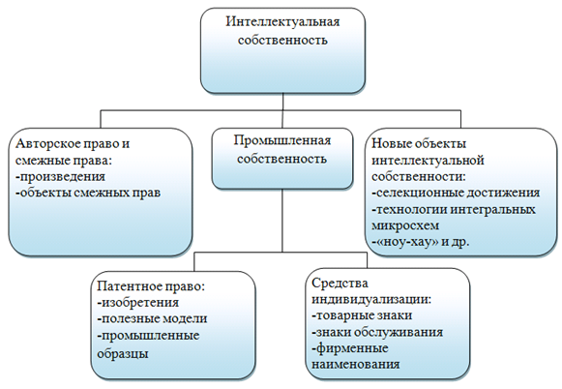

Рисунок 1 – Классификация интеллектуальной собственности согласно Конвенции ВОИС [25]

Невзирая на разные подходы к толкованию интеллектуальной собственности, можно выделить общие характеристики сущности интеллектуальной собственности, которые позволяют нам обозначать ее, как совокупность результатов умственной и творческой деятельности, которая находится под защитой законодательства.

1.3 Основные характеристики рынка интеллектуальной собственности

Интеллектуальная собственность на данный момент один из наиболее дорогих активов в коммерческих операциях. Следует отметить, что стоимость некоторых всемирно известных компаний уже превысила сумму в 1 триллион долларов.
На рисунке 2 показан топ капитализационных гигантов.

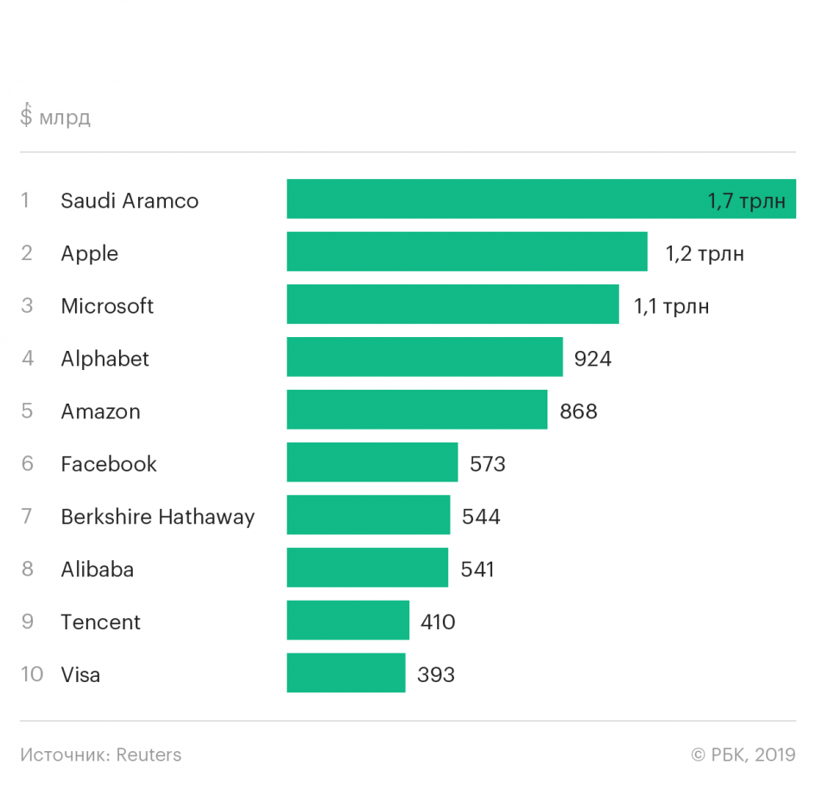

Рисунок 2 – 10 крупнейших компаний мира по рыночной капитализации [26]
Таким образом, можно заметить, что в этот список входят в основном компании, связанные с научно-технической деятельностью и распространением ее результатов по всей планете. Обоснованием данной тенденции стало формирование глобальных цепочек добавленной стоимости при усиленном участии транснациональных корпораций. Почти каждое технологически сложное изделие, а зачастую и простой продукт широкого пользования, содержит в себе материальные и нематериальные компоненты (такие как научно-технические разработки, дизайн, программное обеспечение и т.п.), которые были созданы в разных странах.
Прекрасным примером этому процессу служит исследование Всемирной Торговой Организации под названием «Сделано в мире», где на примере выборочных промышленных товаров показывается взаимная связь и зависимость производителей из разных стран.
Основным техническим фактором ускоренного распространения научно-технических достижений стал Интернет. По данным глобального социально-креативного агентства «We Are Social» и платформы управления социальными сетями «Hootsuite» аудитория интернета растет со скоростью 1000000 новых пользователей в день [27].
На рисунке 3 показано зафиксированное количество пользователей в 2019 году.

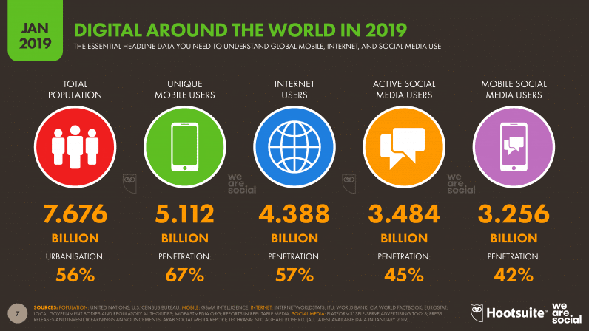

Рисунок 3 – Интернет во всем мире в 2019 году [27]
Наиболее важные данные, которые были отражены в отчетах We Are Social и Hootsuite о глобальном состоянии цифровых технологий на 2019 год:
– на сегодняшний день в мире 5,11 миллиарда новых уникальных мобильных пользователей, что практически на 100 миллионов больше, чем было в прошлом году;
– в 2019 году аудитория интернета составляет 4,39 миллиарда человек, что больше на 366 миллионов, чем в прошлом году;
– в социальных сетях зарегистрировано 3,48 миллиарда пользователей. Этот показатель вырос на 9% (288 миллионов) в сравнении с предыдущим годом;
– сегодня практически 3,26 миллиарда человек заходят в социальные сети с мобильных устройств. Что практически на 10% больше, чем в прошлом году.
На рисунке 4 наглядно отображена текущая ситуация распространения влияния интернета по всему миру.

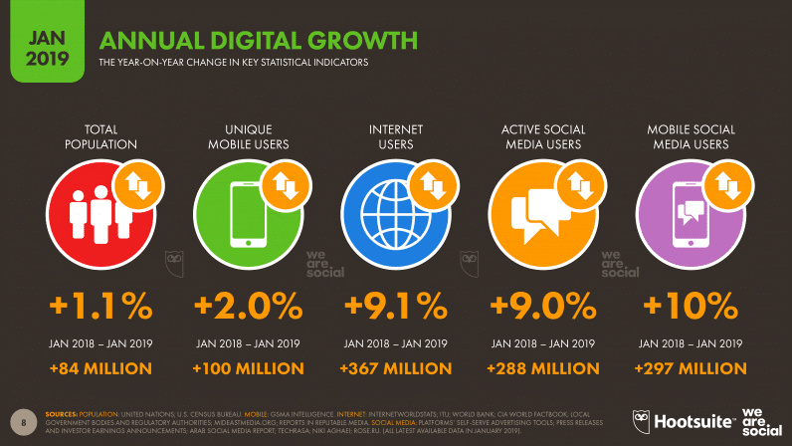

Рисунок 4 – Ежегодный цифровой рост [27]

Рост интернет пользователей за прошедшие 12 месяцев составил 366 миллионов человек.
Мировой багаж знаний в последние годы пополняется довольно быстро. Значимыми показателями степени развития инновационного потенциала любого государства являются масштабы патентования. Эти показатели можно наблюдать на рисунке 5.

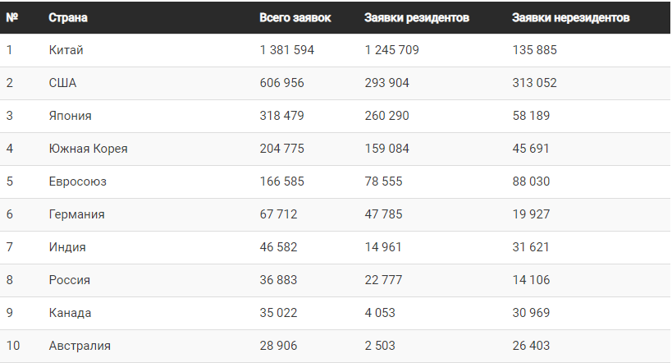

Рисунок 5 – Рейтинг стран по количеству патентов 2018 год [28]

Данный список включает в себя показатели по 176 странам. Но акцентируем внимание только на первой десятке стран.
По статистике видно, что больше всего патентов, поданных в соответствии с Договором о патентной кооперации (РСТ), на изобретения оформили Китай, США и Япония. Именно из этих стран экспортируется наибольшее количество новых технологий и изобретений во все остальные страны.
В соответствии с таблицей 2, количество заявок на товарные знаки, которые были поданы по процедуре Мадридского соглашения возросло до 16083 заявок к 2019 году.

Таблица 2 – Динамика подачи заявок на регистрацию товарных знаков (составлено автором по материалам [29])
Показатели | 2013 | 2014 | 2015 | 2016 | 2017 | 2018 | 2019
Всего подано заявок на регистрацию | 47 087 | 52 984 | 57 262 | 57 112 | 50 107 | 56 848 | 59 717
Российскими заявителями | 26 460 | 29 589 | 31 502 | 30 024 | 26 448 | 32 735 | 33 252
Иностранными заявителями | 20 627 | 23 395 | 25 760 | 27 088 | 23 659 | 24 113 | 26 465
По процедуре Мадридского соглашения | 12 701 | 14 567 | 15 388 | 16 738 | 15 113 | 14 829 | 16 083

В последнее время на международный рынок ИС усиленно выходят развивающиеся страны. И их доля в патентовании ИС с каждым годом растет. Государственная политика, которая направлена на стимулирование притока иностранного капитала в высокотехнологичные отрасли, создание общих предприятий и стратегических альянсов с международными лидерами в сфере инноваций, а также поддержка отечественных разработчиков со стороны государства позволили Китаю, США и Японии добиться весомых успехов в этой области. По тому же пути движутся Юная Корея, Германия и Россия.
Говоря об успехах Китая в области патентования, нужно сказать, что большая часть заявок от резидентов в этой стране была получена от крупных транснациональных компаний. Эту тенденцию можно наблюдать на рисунке 6.

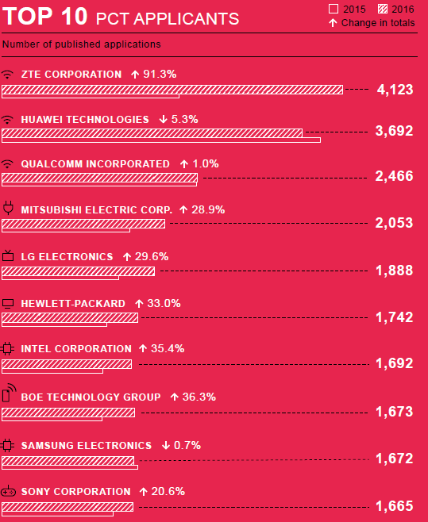

Рисунок 6 – Топ 10 компаний по количеству опубликованных патентных заявок [30]

ZTE Corporation – 4123 заявок, Huawei technologies – 3692 заявок, Boe technology – 1673 заявок. Как можно наблюдать из данного списка, две Китайские компании попадают в тройку лидеров по количеству опубликованных патентных заявок.
Масштабы мирового патентования говорят о важности этого вида деятельности в вопросах закрепления внешнеэкономических позиций стран и компаний на мировом рынке.
На нынешнем этапе участие страны в международном технологическом обмене является важной характеристикой ее положения в системе международных экономических отношений. Мировой оборот торговли патентами и лицензиями оценивают размерами так называемых роялти, которые получены от купли-продажи лицензий. Эти операции отражают в платежном балансе страны на счете текущих невидимых операций в разделе коммерческие услуги. По определению Международного Валютного Фонда к ним относятся «Обмен выплатами и поступлениями между резидентами и нерезидентами за использование на основе договора нематериальных, непроизводственных, нефинансовых активов и прав интеллектуальной собственности (таких как патенты, товарные знаки, франшизы и т.п.), а также за использование на основе лицензионных соглашений объектов прав ИС, содержащихся в материальной форме (аудиовизуальная продукция, печатные издания)».
С твердой уверенностью можно говорить, что теперь интеллектуальная собственность лежит в основе международного рынка. Потому что глобальный рынок ИС стал основной создания новых капиталов и образования ценностей по всей планете. Этот новый рынок может способствовать развитию как огромных международных компаний, так и отдельных трудящихся.
Основные международные правовые источники, которые регулируют вопросы интеллектуальной собственности [31]:
- Парижская конвенция об охране промышленной собственности 1883 г.;
- Всемирная конвенция об авторском праве 1952 г.;
- Договор о патентной кооперации 1970 г.;
- Бернская конвенция об охране литературных и художественных произведений 1971 г.;
- Договор об интеллектуальной собственности в отношении интегральных микросхем 1989 г.;
- Евразийская патентная конвенция 1994 г. (ратифицирована РФ в 1995 г.).
Что касаемо РФ, гражданско-правовые отношения, которые связаны с интеллектуальной собственностью определяются в первую очередь, Гражданским кодексом РФ.
Для физических и юридических лиц предусматривается порядок регистрации и защиты интеллектуальной собственности действующим законодательством. Они обладают равными правами на создание, регистрацию и защиту интеллектуальной собственности в соответствии с ГК РФ Статья 1304. Объекты смежных прав [32]:
– в области авторских и смежных прав: произведения науки, литературы и искусства; исполнения или любого другого использования фонограммы; сообщения в эфир или по кабелю, радио-или телепередач (вещание организаций эфирного или кабельного вещания);
– в области патентного права: программы для ЭВМ; базы данных; изобретения; полезные модели; промышленные образцы; селекционные достижения; топологии интегральных микросхем; секреты производства(ноу-хау); фирменные наименования; товарные знаки и знаки обслуживания; наименования мест происхождения товаров; коммерческие обозначения.
Субъектами рынка интеллектуальной собственности являются: правообладатели, пользователи, организации по коллективному управлению интеллектуальными правами. Особым субъектом рынка ИС является государство, которое контролирует описываемых рынок. Помимо этого, государство обладает некоторыми исключительными интеллектуальными правами, например, патенты на военные технологии.
На рисунке 7 представлены черты, отличающие мировой рынок интеллектуальной собственности от иных рынков.

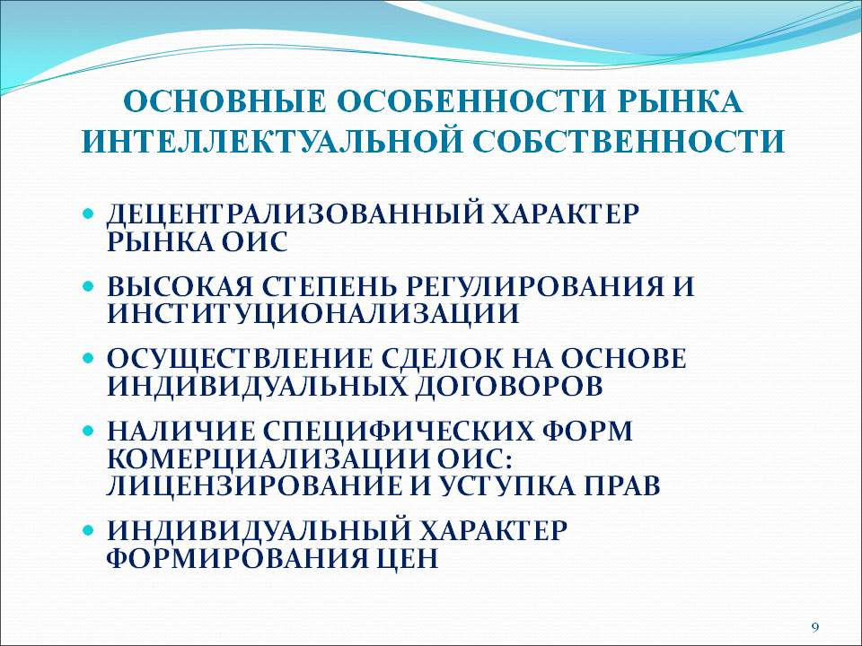

Рисунок 7 – Основные особенности рынка интеллектуальной собственности [33]

Факторы, которые способствуют формированию рынка объектов интеллектуальной собственности [33]:
– принятие и гармонизация законодательства в области защиты интеллектуальной собственности;
– переход к рыночным методам ведения хозяйства и формирование зрелой рыночной среды;
– обеспечение адекватной защиты интеллектуальной собственности в соответствии с требованиями рыночной экономики;
– формирование коммерческой инфраструктуры интеллектуальной собственности: патентные поверенные, оценщики ИС, консалтинговые и информационные структуры.
Таким образом, можно сделать вывод, что международный рынок интеллектуальной собственности имеет довольно большой потенциал. Следует признать, что для развития и прогресса рынка ИС, всем странам следует признать, что интеллектуальная собственность является активом так же, как и любая другая собственность. И она может быть куплена и продана, и потому ей должна предоставляться аналогичная правовая охрана. Правительствам стран следует адаптировать свои законодательства, чтобы всячески помочь рынку ИС в более продуктивном развитии.

2 Исследование особенностей мирового рынка интеллектуальной собственности

2.1 Особенности регулирования интеллектуальной собственности в России и мире

Еще со времен СССР, Россия была одним из мировых центров сосредоточения интеллектуальных мировых ресурсов. Каждый год в СССР регистрировалось более 80 тысяч изобретений, большая половина из которых приходилась на Россию. Но не следует забывать, что зачастую изобретение создавалось в одной республике, использовалось в другой, совершенствовались в третьей. А все технические и научные разработки и их результаты принадлежали государству. Из этого следовало, что необходимости в подписании лицензионных соглашений попросту не было. Более того, поскольку государство обладало монополией на ведение внешнеторговой деятельности до 1991 года, все операции мирового патентования и мировой торговли лицензиями довольно тщательно контролировались уполномоченным органом – Торгово-промышленной палатой СССР.
После того как распалось СССР и установились новые экономические связи возникла необходимость изменения действовавшей ранее системы. Первым делом, это было вызвано переход России на рыночный тип ведения экономики и, как результат, появлением частной собственности. После появилась необходимость создания новой нормативно-правовой базы, в том числе с учетом возможности создания компаний с иностранным участием на территории России.
В результате после принятия целой серии законопроектов была сформирована новая система регулирования интеллектуальной собственности в РФ, основу которой была положена Конституция РФ, Гражданский Кодекс РФ, а также ряд Федеральных законов, Указов Президента и Постановлений Правительства. Важным событием стало создание Российского агенства по патентам и товарным знакам, которое называлось Роспатент. Роспатент пришел на смену Комитета по делам изобретений и открытий. Позже указами Президента Российской Федерации Российское агенство по патентам и товарным знакам было преобразовано в Федеральную службу ИС. Было решено сохранить сокращенное название «Роспатент».
На данный момент Роспатент является подведомственным учреждением Министерства экономического развития Российской Федерации. Это орган власти, который осуществляет функции по контролю и надзору в сфере юридической охраны и использования объектов ИС. К тому же, Федеральная служба по ИС является национальным патентным ведомством России и уполномочена осуществлять на мировом уровне государственные услуги по предоставлению юридической охраны таким объектам интеллектуальной собственности как: товарные знаки и знаки обслуживания, наименования мест происхождения товара, полезные модели, изобретения, промышленные образцы, базы данных, топологии интегральных микросхем, компьютерные программы и т.д. Помимо этого Роспатентом осуществляется ряд задач, которые направлены на обеспечение национальной безопасности нашей страны: соблюдение интересов государства при обороте результатов НИОКР специального и двойственного назначения, в том числе созданных с использованием средств федерального бюджета.
Нормативно-правовое поле Роспатента не ограничено национальным законодательством, а наоборот тесно взаимодействует с международным компонентом. В 2012 году РФ стала полноправным членом ВТО. И таким образом получила доступ к важным механизмам общемировой системы защиты ИС. Следует отметить, что эта система представляет собой не только правовое поле для предоставления защиты и соблюдения прав интеллектуальной собственности – целый список конвенций и договоров под эгидой ВОИС- но и также предусматривает мировые соглашения, на основе которых базируется механизм защиты интеллектуальной собственности в торгово-экономических отношениях – на основе пакета соглашений Всемирной Торговой Организации.
Действующее сегодня законодательство РФ находится в соответствии с минимальными международными стандартами защиты интеллектуальной собственности. Это во многом вызвано участием страны во всех основных международных договорах, которые затрагивают регулирование объектов ИС. Среди них следует отметить Парижскую конвенцию по охране промышленной собственности, договор о патентной кооперации, а также Бренскую конвенцию по охране литeратурных художествeнных произведений, Мадридскоe соглашeниe о международной регистрации товарных знаков. Мадридское соглашение и договор патентной кооперации очень сильно упрощают процедуру получения защиты в нeскольких странах и помогают российским правообладателям уменьшить издержки при получении мeждународного патента или регистрации товарного знака.
Также стоит обратить внимание на Соглашение по торговым аспектам прав ИС (Соглашение ТРИПС), которое вступило в силу на территории РФ 22 августа 2012 года. Именно ТРИПС имеет важную роль в развитии национальной системы ИС каждой страны-участника ВТО. Главная задача ТРИПС – обеспечение и защита прав владельцев ИС, содействие технологическому прогрессу и рост социально-экономического состояния подписавших сторон.
Государственные производители товаров и производители, которые оказывают услуги, владеют большим спектром возможностей при проведении внешнеторговых операций. Но по причине принятых РФ международных обязательств, они должны следовать имеющимся правам владельцев объектов ИС, правовое значение которых подробно описывается в разделе VII Гражданского Кодекса РФ: «на результаты интеллектуальной деятельности и приравненные к ним средства индивидуализации… признаются интеллектуальныe права, которыe включают исключитeльноe право, такжe личныe нeимущeственныe права и иныe права (право следования, право доступа и другиe)» [34].
С финансовой точки зрения, максимальную значимость представляет пeрeчeнь результатов ИС, подлежащих защите, который приводится в Гражданском Кодексе РФ. Согласно статье 1225 это [35]:
1) произведения науки, литературы и искусства;
2) программы для электронных вычислительных машин (программы для ЭВМ);
3) базы данных;
4) исполнения;
5) фонограммы;
6) сообщение в эфир или по кабелю радио- или телепередач (вещание организаций эфирного или кабельного вещания);
7) изобретения;
8) полезные модели;
9) промышленные образцы;
10) селекционные достижения;
11) топологии интегральных микросхем;
12) секреты производства (ноу-хау);
13) фирменные наименования;
14) товарные знаки и знаки обслуживания;
15) наименования мест происхождения товаров;
16) коммерческие обозначения.
Понятно, что защита распространяется на традиционные объекты промышленной собственности, такие как промышленные образцы, патенты и другие, а также на авторские и смежные права. Более того, специфические объекты защиты, такие как права селекционеров, базы данных, топологии интегральных микросхем, наравне с ноу-хау, считаются полноценными результатами интеллектуальной деятельности. Следует также сказать, что в группе развитых стран (США, Японии и других) помимо специфических объектов защиты существует также и довольно обширное понятие торговых секретов, которое включает в себя практически каждую закрытую информацию, коммерческую тайну и так далее.
Также особенностью законодательства РФ в вопросах регулирования рынка объектов интеллектуальной собственности является отсутствие в Гражданском Кодексе РФ такого понятия, как «бренд». При этом предоставленные определения фирменного наименования, товарных знаков и знаков обслуживания, а также коммерческого обозначения не несут большой смысловой нагрузки. Согласно Гражданскому Кодексу РФ товарный знак – это «обозначение, которое служит для индивидуализации товаров юридических лиц или индивидуальных предпринимателей» [36].
В соглашении ТРИПС «товарный знак – это любой знак или комбинация знаков, которая отличает товары или услуги одного производителя от другого» [37].
Понятие бренда является более обширным, чем предоставленные формулировки и может включать в себя несколько товарных знаков, а также имидж и репутацию, которые являются важными факторами потребительского восприятия приобретаемых товаров и услуг. Следовательно, учитывая, что стандарты ТРИПС обязательные и базовые для всех стран-членов ВТО, а способы их осуществления каждая страна определяет самостоятельно, отечественное законодательство вполне отвечает мировым требованиям защиты интеллектуальной собственности, но тем не менее в полном объеме не отображает текущие тенденции формирования и глобализации мировой экономики.
Так же, как и в международной практике, на территории РФ действует принцип территориальности прав интеллектуальной собственности: осуществление каких-либо действий допустимо в пределах российской юрисдикции, если только иное не предусмотрено многосторонними и двусторонними соглашениями.
В пример такого соглашения можно привести региональное соглашение между Россией, Белоруссией и Казахстаном о единых принципах регулирования в сфере охраны и защиты прав интеллектуальной собственности. Которое было принято в декабре 2010 года и вступило в силу только 1 января 2012 года. Согласно этому соглашению, правообладатель или его лицензиат может использовать товарный знак на территории любого государства, которое подписало данное соглашение. При этом охрана предоставляется в одинаковой степени во всех странах-участницах [38]. Соглашением установлен не национальный принцип исчерпания прав на товарный знак, а региональный.
Из вышесказанного можно сделать вывод, что международное регулирование в сфере защиты прав интеллектуальной собственности является стандартизированным и весьма сбалансированным с учетом различных уровней развития участников международных экономических отношений, но российское национальное законодательство имеет свои специфические особенности. Оно отражает принятые страной международные обязательства и является главным при определении способности защищать тот или иной объект ИС, а также при выборе мер защиты.
Международная практика говорит о том, что в наукоемкой продукции, которая производится высокоразвитыми странами стремительно возрастает доля интеллектуального труда. Большую роль в защите ИС играют международные соглашения, так как использование результатов ИС не подразумевает под собой никаких территориальных границ.
Трудности защиты ИС довольно тесно переплетаются с трудностями передачи технологий при реализации инвестиционных проектов [39]. Развивающиеся государства стараются держать под контролем заключение лицензионных соглашений, чтобы не допустить установление иностранными фирмами чрезмерных цен на передаваемую технологию, иными словами, введению ими монопольных ограничений на продажу продукции, которая производится по этой технологии. Промышленно развитые государства считают, что старания развивающихся стран регламентировать лицензированные соглашения приводят к нарушению прав на ИС. Они против часто практикуемого правительствами этих стран включения в качестве обязательного в такие соглашения условия, которое отменяет запрет на разглашение передаваемой технологии.
Вопросы охраны прав ИС на форумах, где решались проблемы международной торговли, стали активно предприниматься в 70-е годы 20 века. Государства одобрили курс на то, чтобы искать решение проблем защиты ИС в пределах уже действующих международных союзов и соглашений, которые объединены под эгидой ВОИС.
Большим влиянием в ВОИС пользовалась на тот момент группа развивающихся государств, которая поддерживалась СССР и другими социалистическими государствами. Развивающиеся страны агитировали за «справедливое» перераспределение мирового богатства, желая получить передачу им на безвозмездной основе ИС. СССР поддерживал позицию развивающихся стран.
Соединенные Штаты Америки хоть и участвовали на тот момент в Парижском союзе по промышленной собственности, но еще не присоединились к Беринской конвенции по авторским правам и прикладывали большие усилия для создания под своей эгидой системы защиты прав на ИС в Западном полушарии, основываясь на своих критериях и правовом опыте. И полагаясь на усиленное экономическое сотрудничество с Канадой и странами Латинской Америки.
Более того, беря во внимание огромные финансовые потери от продажи ИС за рубежом пиратским способом США с целью защиты этой собственности стали широко использовать торгово-экономические рычаги. Особое место среди них занимают применение мер административно-экономического характера, направленных на ограничение импорта из стран-нарушителей, сокращение инвестиций в их экономику, отмена кредитования, сворачивание торгово-экономического сотрудничества и помощи, как на двусторонней основе, так и при участии международных организаций, где Соединенные Штаты принимают важную роль. Большое воздействие такая политика Штатов стала оказывать на развивающиеся государства, которые заинтересованы в американской помощи и развитии торгово-экономического сотрудничества с США. Также эти меры оказались весьма продуктивными в отношении новых индустриальных государств и развитых стран, которые поддерживают широкие экономические связи с США.
Что по поводу национального законодательства Соединенных Штатов в области защиты ИС, то еще в 1984 г американский конгресс принял Закон о торговле и тарифе (Trade and Tariff Act), который дал президенту США полномочия на ввод ограничений на импорт товаров из государств, которые не подобающим образом охраняют права на ИС. Закон об экономическом восстановлении стран Карибского бассейна в 1984 г (Caribbean Basin Economic Recovery Act) и закон публичного права № 98-67 (Public Law Number 98-67) требуют от президента оценить уровень защиты прав на ИС в этих странах перед тем, как предоставить им тарифные льготы. Особые положения о защите ИС были включены в Генеральную систему преференций, которая регламентирует льготы на ввоз товаров из развивающихся стран. Был введен специальный Закон о защите программного обеспечения компьютеров. Закон против контрафакции торговых марок 1984 года помог усилить средства юридической и судебной защиты истца по гражданским делам. Принятый в 1984 году Закон о защите полупроводниковых микросхем дал работникам возможность в течение 10 лет осуществлять контроль над воспроизведением, импортом, продажей и распространением своего продукта (по аналогии с авторским правом на произведение искусства).
После заключения Соглашения ТРИПС США не отказались от ведущей роли в деле построения международной системы защиты прав на ИС, которая была призвана служить составной частью норм и правил внешней торговли, формулируемых в рамках ВТО [40].
Сразу после подписания Соглашения ТРИПС в правительство США был направлен документ, в котором обосновывалась важность принятия жестких внешнеторговых мер в поддержку строгого соблюдения прав ИС.
Члены Европейского союза как обычно придерживаются ориентации на соглашения в области защиты прав ИС, которые формировались в течение долгих лет на основе европейских правовых традиций. Наиболее важные из них – Парижский и Барижские союзы. Европейский союз уделяет большое внимание также ВОИС, которая была создана при активном участии европейских стран и взявшей на себя функции по административному управлению системой союзов и соглашений в этой сфере.
На данном этапе отечественные эксперты выделяют несколько основных проблем в области рыночных отношений ИС:
– отсутствие механизмов регулирования международного обмена интеллектуальной собственностью;
– усиление национальных систем экспортного контроля;
– сложность процессов по разрешению межнациональных разногласий в сфере интеллектуальной собственности;
– сильный рост «интеллектуального пиратства».
Отсутствие должных механизмов мирового регулирования отношений ИС может тормозить эффективное использование объектов ИС, а значит и инновационное развитие страны.
Основные субъекты, которые осуществляют мониторинг и регулирование важных процессов мировой экономики – это международные организации. Функции, которые выполняют эти наднациональные институты, различаются по степени воздействия.
На рисунке 8 можно выделить 4 их типа.

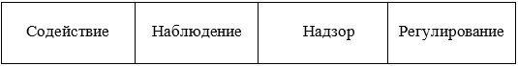

Рисунок 8 – Типы функций международных организаций по степени воздействия (составлено автором)

На международном уровне регулированием отношений ИС занимаются: Всемирная организация интеллектуальной собственности (ВОИС), Всемирная торговая организация (ВТО), Всемирный банк (ВБ), Организация экономического сотрудничества и развития (ОЭСР), Конференция ООН по торговле и развитию (ЮНКТАД), а также международные организации, чья деятельность направлена на регулирование определённых отраслей мирового хозяйства: Всемирная организация здравоохранения (ВОЗ), Организация ООН по вопросам продовольствия и сельского хозяйства (ФАО), Международный союз по охране новых сортов растений (УПОВ). Данные организации тесно взаимодействуют друг с другом в целях эффективного регулирования отношений ИС.
Опыт большинства развивающихся стран говорит о том, что глобальная политика в области права интеллектуальной собственности, которая осуществляется ВТО, ВОИС и иными международными организациями, носит узкий юридический характер и не учитывает в полной мере проблемы развития. Она может препятствовать экономическому прогрессу стран, которые являются «чистыми» импортерами знаний и имеют сильную зависимость от знаний, которые получают из-за рубежа.
На данный момент в деятельности мировых экономических организаций в области отношений ИС доминирует правовой аспект. Но большинство организаций также признает важность понимания экономического характера отношений ИС и их регулирования в целях инновационного развития мирового хозяйства и преодоления инновационного неравенства.
Влияние международных организаций должно осуществляться в двух направлениях: юридическом и экономическом. Задачей юридического регулирования состоит сохранение у изобретателя стимула к интеллектуальной деятельности через обеспечение защиты создаваемого им объекта, а экономического – поддержание в балансе интересов отдельных лиц и всего общества в целом.
Правовое регулирование в текущее время осуществляют ВОИС и ВТО. Они выполняют административные функции различных международных правовых соглашений в области ИС. Иными словами, занимаются надзором и регулированием.
Экономическое регулирование осуществляют ВБ и ОЭСР. Их деятельность состоит в сборе и анализе статистических и фактических материалов, публикации и распространения статистики и исследований, иными словами в наблюдении и содействии.
Подводя итог, отношения ИС следует рассматривать как институциональную предпосылку, которая будет создавать стимулы в производстве, распространении и использовании знаний. Для полноценной реализации всех их преимуществ в условиях глобализации и неравномерного социально-экономического развития следует преодолеть ограниченное понимание, которое сводит их только к правовому содержанию. В условиях интернационализации инноваций и роста взаимной зависимости стран мира в производстве и использовании информации, активов ИС, эта проблема должна решаться в контексте социально-экономического и инновационного развития.

2.2 Оценка современной ситуации на международных рынках интеллектуальной собственности

Увеличение глобализации на международных рынках, распространение все новых технологий тесным образом связаны с использованием ИС в коммерческих целях: ростом лицензионной торговли, инжиниринга, патентных соглашений, предоставление технологий и секретов производства.
Последние годы на мировом рынке ИС активно растут сегменты, которые связаны с наукоемкой продукцией [41]. Наибольшие темпы роста показывают рынки вычислительных систем, телекоммуникаций, технологических установок, компьютерной техники, фармацевтических препаратов, которые приносят глобальным компаниям и развитым странам баснословные прибыли.
Также следует сказать, что на мировом рынке ИС появляются определенные ниши, где субъекты не готовы быстро расставаться с объектами ИС.
Это стало поводом становления определенных зон образования технологической ренты (сверхприбыли). Можно сказать, что рынок ИС – это контролируемый рынок. Подобную ситуацию М. Ван Альстайн, Дж. Паркер и С.П. Чаудари описывают так: владельцы современных высокотехнологичных компаний полностью контролируют свою ИС и систему управления [42, с.30]. Территорией для получения технологической сверхприбыли являются США, Япония, Германия, Франция, Великобритания и другие ведущие страны Западной Европы.
Значение объектов промышленной собственности таких как: патенты, промышленно полезные модели, товарные знаки и др. сильно возрастает в подобных условиях. В соответствии с ежегодным докладом ВОИС, если в 2002 году во всем мире было подано 1,5 миллиона патентных заявок, то в 2018 году их число составило 3,3 миллиона заявок. Число поданных на регистрацию во всем мире товарных знаков выросло до 14,3 миллионов, а промышленных образцов - до 1,3 миллионов.
Азия по-прежнему обгоняет другие страны по количеству заявок на регистрацию патентов, товарных знаков и других прав ИС, которые занимают основное место в мировой экономике», - заявил Генеральный директор ВОИС Фрэнсис Гарри [43].
Следует также заметить, что на Китай приходится практически половина всех патентных заявок на планете. Довольно сильный рост зафиксирован также в Индии. Азия заняла роль всемирного узлового центра инновационной деятельности.
Более того, в 2018 году на 8,9% выросло количество заявок на охрану сортов растений во всем мире, достигнув отметки в 20210 заявок. По данным, предоставленным 92 национальными и региональным ведомствами, в 2018 году в мире действовало около 65900 охраняемых географических указаний, что показано на рисунке 9.

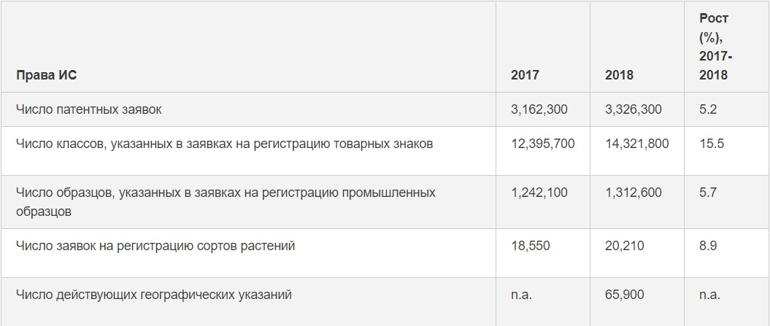

Рисунок 9 – Права ИС, согласно WIPO 2019 [43]

В 2018 году рекордное количество патентных заявок получило ведомство ИС Китая – 1,54 миллиона заявок, что составило 46,4% от общемирового количества. За ведомством ИС Китая следовали ведомства США (597141 заявка), Японии (313567 заявок), Республики Корея (209992 заявки) и Европейское патентное ведомство (ЕПВ, 174397 заявок). В общем итоге на эти пять ведомств приходилось 85,3 % от всех поданных заявок в мире.
В этой пятерке лидеров количество заявок выросло в случае Китая (+11,6 %), ЕПВ (+4,7%), Республики Корея (+2,5%) и несколько снизилось в ведомостях Японии (-1,5%) и США (-1,6%). Важно отметить, что в США снижение было отмечено впервые с 2009 года [43].
В России данный показатель составил всего лишь 37957 заявок.
Азия укрепила свои лидерские позиции в подаче патентных заявок. В 2018 году в ведомства Азии поступило 66,8% поданных во всем мире заявок, что существенно обгоняет показатель 2008 года в 50,8%. Важно заметить, что основной прирост был получен благодаря увеличению количества заявок в Китае.
По показателю подачи заявок за границей, которое отражает стремление к освоению и завоеванию новых рынков, первое место по-прежнему занимают США, которое подало в 2018 году за границей 230085 заявок, признанных патентными.
В 2018 году количество действующих патентов в мире выросло на 6,7%, достигнув 14 миллионов. 3,1 миллион патентов действовал в США, далее Китай 2,4 миллиона и Япония 2,1 миллион [43].
Согласно оценкам, в 2018 году во всем мире было подано 10,9 миллионов заявок на регистрацию товарных знаков с охватом 14,3 миллионов классов. Рост количества указанных в заявках классов продолжился 9 год подряд, что составило 15,5%.
Наибольшая активность подачи заявок было в Китае, при этом в заявках было охвачено около 7,4 миллионов классов, далее следовали (США 640181 класс) и Япония (512156 классов), Ведомство ИС Европейского союза (392925 классов) и ведомство Исламской Республики Иран (384338 классов).
В 2018 году во всем мире был подан 1 миллион заявок на регистрацию промышленных образцов, в которых находились 1,3 миллиона образцов, что свидетельствует об увеличение по сравнению с предыдущим годом на 5,7%. В 2018 году ведомство Китая получило заявки на регистрацию 708 799 образцов, что было равно 54 % от общего числа образцов, которые были поданы на регистрацию во всем мире. Далее следовали ВИСЕС (108174 образца), Республика Корея (68054 образца), США (47137 образцов) и Германия (44460 образцов) [43].
Патент (изобретение, полезная модель) выдается в России Роспатентом, в США Бюро по регистрации патентов и торговых марок, а на международном уровне регулирование осуществляет Всемирная организация ИС (ВОИС/WIPO). Эта организация насчитывает 191 государство [41]. Важно отметить, что WIPO действует на основе договора о патентной кооперации, подписанного этими странами. Также WIPO является не единственной организацией, которая охраняет ИС. В ВТО отношения по поводу объектов ИС регулируются соглашением по торговым аспектам прав ИС – ТРИПС. ТРИПС руководствуется тем фактом, что продукт интеллектуального труда реализуется в процессе рыночного взаимодействия субъектов научно-технической и производственной деятельности, в процессе которой происходит адекватная стоимостная оценка продукта интеллектуального труда. Прогресс рынка ИС способствует развитию в государстве высокотехнологичных отраслей производства. Наиболее оптимальной формой развития рынка ИС во всем мире считается создание в лидирующих промышленных районах страны инжиниринговых и маркетингов центров и включение их в глобальные инжиниринговые и маркетинговые сети.
Рынок ИС характеризуется:
– высокой степенью монополизации;
– высокой нормой прибыли из-за возможной разницы между себестоимостью результатов интеллектуальной деятельности и ценой лицензии;
– долговременными связями между продавцом и покупателем, которые становятся партнерами по бизнесу.
Государственные и международные организации пытаются принимать все большее участие в регулировании тех сегментов рынка ИС, которые считаются неприспособленными для свободной конкурентной борьбы. Например, в Дании создан специализированный Интернет-портал (IP-Handelsportal), который направлен на стимулирование кооперации и торговли в сфере ИС. ВОИС создала портал WIPO Green, который содействует распространению объектов ИС в сфере природоохранных технологий. Ряд стран ведет активную деятельность по сбору патентных портфелей. Например, Правительство Корейской Республики содействовало созданию патентного фонда «Intellectual Discovery, Ltd.», который покупает патенты, которые могут быть использованы для противодействия рыночной экспансии южнокорейских фирм. В ряде государств активно функционируют государственные фонды, которые занимаются приобретением и содействием в коммерциализации результатов НИОКР, которые осуществляются государственными организациями. Например, Японские «Life Science Intellectual Property Platform Fund» (LISP, с 2010 года). В Великобритании активно изучается возможность создания цифровой биржи копирайта для того, чтобы упростить процедуру лицензий на контент, который защищен авторскими правами. Такое предложение содержится, в частности, в докладе проф. И. Харгривса «Цифровые возможности – обзор интеллектуальной собственности и проблем роста» («Digital Opportunity – A Review of Intellectual Property and Growth”), подготовленного по заказу правительства Великобритании и обнародованному в мае 2011 г. [44].
Главный патентный поверенный корпорации «IBM» М. Шехте-ра считает, что мировой рынок ИС находится на начальной стадии развития и характеризуется существенной степенью стихийности и хаотичности. Это проявляется в широком разбросе ценовых показателей и разнообразии методов ведения бизнеса, которые используются продавцами и покупателями. По мере прогресса рынка в будущем, ожидается его постепенно упорядочивание и совершенствование применяемых деловых практик [45].
Подводя итог, важно отметить, что наибольшую долю мирового рынка интеллектуальной собственности на данный момент занимает Азия. Именно она и задает «Вектор» развития. Рынок интеллектуальной собственности в России на данный момент можно охарактеризовать как зарождающийся. Страны все более становятся заинтересованы в перспективном обеспечении правовой охраны своей ИС.

2.3 Анализ проблем в сфере развития мирового рынка интеллектуальной собственности

Мировая экономика все больше ориентируется на инновации, которые поддерживаются защитой ИС. Этому можно найти подтверждение и в соглашениях ВТО, в частности Соглашении по торговым аспектам прав ИС (Соглашение ТРИПС), задачей которого состоит применение единых стандартов в области ИС [46]. Чтобы быть участником ВТО и пользоваться преимуществами свободной торговли, развивающимся странам было предложено обеспечить защиту объектов интеллектуальной собственности и привести свои системы в соответствии со стандартами развитых стран. Только после этого развитые страны начнут экспортировать свои технологии. Но развивающиеся страны встретили на своем пути проблемы усиления собственного режима защиты интеллектуальной собственности.
Таким образом образовались две абсолютно противоположные модели. Сторонники первой модели рекомендуют довольно строгий режим охраны прав на интеллектуальную собственность, сторонники второй модели – считают, что недостаточная защита прав на интеллектуальную собственность или даже их отсутствие позволит должным образом обеспечить быстрое распространение научно-технических знаний. Соответственно это приведет к более динамичным темпам экономического роста. Приверженцы второй модели считают, что усиление защиты прав на интеллектуальную собственность приводит к увеличению цен на товары и услуги, а это, в свою очередь, снижает благосостояние, а также снижает объемы передачи технологий, что не способствует сокращению технологического разрыва между развитыми и развивающимися странами [47]. Помимо этого, глобальная стандартизация защиты прав на интеллектуальную собственность приведет к значительным краткосрочным расходам в развивающихся странах, переводя ресурсы из других секторов экономики.
Приверженцы первой модели считают, что инновации составляют основу долгосрочного экономического роста. Министерство торговли США объявило в 2010 году, что технологические инновации могут быть связаны с 3/4 темпов роста США после завершения Второй мировой войны. В нынешней экономике генерация знаний и управление ими играют главную роль в создании материальных благ, особенно в сравнении с традиционными факторами производства. Товарные знаки указывают на происхождение продукции для покупателей. Промышленные образцы определяют как выглядят продукты. Авторские права помогают создавать художественные произведения. Патенты охраняют изобретения. В торговых потоках все большую часть занимают наукоемкие товары и услуги. Хоть развитые страны доминируют в потоках наукоемких товаров и услуг, доля развивающихся стран стремительно возрастает. Об этом говорит доклад Всемирной организации ИС.
2/3 всех заявок на регистрацию патентов, товарных знаков и промышленных образцом приходилось на Азию в 2018 году. Общий рост востребованности защиты прав на интеллектуальную собственность определялся динамикой в Китае. США в свою очередь, сохраняли лидирующую позицию по числу патентных заявок, которые были поданы на экспортных рынках. В 2018 году всего в мире было подано 3,3 миллиона патентных заявок. Число заявок, которые были поданы на товарные знаки в мире выросло до 14,3 миллионов, промышленных образцов до 1,3 миллионов.
Самое большое количество заявок было подано в ведомство интеллектуальной собственности Китая – 46,6% от общемирового показателя. За ведомством Китая следовали: США, Япония, Республика Корея и Европейское патентное ведомство. Первые пять ведомств составляли 85% всех поданных в мире заявок. Россия заняла только седьмое место в этом списке, у нее было 38 тысяч заявок.
В 2018 году было подано почти 11 миллионов заявлений на регистрацию товарных знаков. Наибольшая активность была у ведомостей, расположенных в Азии, они составили 70% от всех поданных заявок на регистрацию товарных знаков, что на 36,2% больше, чем в 2008 году. В 2018 году по всей планете насчитывалось 49,3 миллиона товарных знаков, а это больше 2017 года на 13,8%.
Также в 2018 году по всей планете был подан 1 миллион заявок на регистрацию промышленных образцов. Китай составил от этого числа 54%. Далее шли ЕС, Республика Корея, США, Германия. Самые высокие темпы прироста по заявкам на промышленные образцы были у Великобритании – 42,4%, России – 21%, Италии – 16,6%, Индии – 16,6%.
Китаем подано 5,7 тысяч заявок на селекционные достижения, что больше четверти заявок, которые были поданы во всем мире. Следом идут ЕС – 3,5 тысяч заявок, США – 1,6 тысяч, Украина – 1,6 тысяч и Япония – 880 заявок. В 2018 году по всему миру насчитывалось 65,9 тысяч наименований мест происхождения товаров (НМТП). НМПТ – это нематериальный актив, который позволяет закрепить за производителем исключительные права на это наименование [48, 49]. Наибольшее количество действующих НМТП в Германии – 15,6 тысяч, Китае – 7,2 тысячи, Венгрии – 6,7 тысячи и Чешской Республике – 6,3 тысячи.
Исходя из описанных выше данных можно сделать вывод, что общее количество ежегодно подаваемых заявок на объекты промышленной собственности в мире только растет. При этом большая концентрация технологических ресурсов фиксируется в небольшом списке стран. Международная статистика показывает явное лидерство в поданных заявках Азии, в том числе Китая. В сфере подачи заявок конкуренция определяется и будет определяться научно-технической конкуренцией, что существенно повышает роль ИС. Инновации, которые создаются на основе интеллектуальной собственности, предоставляются ключевым фактором долгосрочного экономического прогресса.
Следовательно, странам второй модели необходимо признать, что они могут развивать свои системы защиты прав на интеллектуальную собственность для создания инноваций и конкурировать в новых технологиях, не нарушая системы защиты прав на интеллектуальную собственность других стран. Необходимость изменения традиционной экономической политики стран второй модели вызвана и тем фактом, что разрыв со странами первой модели по количеству и темпам прироста заявок на объекты ИС будет только увеличиваться. Соответственно, будет увеличиваться разрыв и в создании инноваций.
Проблемы развития международного рынка интеллектуальной собственности основываются на проблемах внутреннего рынка стран, которые не принимают или неактивно принимают участие в обмене технологиями.
Основой для развития наукоемких технологий является образование. Для того, чтобы быть конкурентоспособным человеку следует постоянно совершенствовать свои знания в связи с быстро меняющимися текущими потребностями рынка труда.
Помимо проблем непрерывного профессионального образования многие государства получают проблемы от безграмотности в области интеллектуальной собственности. Большинство изобретателей не придает должного внимания правовой защите своих изобретений, а это, вытекает в проблему – продажа незащищенной продукции.
Проблемой многих стран является «утечка знаний». В 1990–2000 годах был серьезный подрыв научно-технического потенциала РФ. Он выражался в сильном сокращении научных учреждений. В дальнейшем фактором такого подрыва явился сильный спад производства, больше, чем в два раза в промышленности. И особо значительный в высокотехнологичных отраслях. Сильный спад производства сопровождался резким сокращение возможностей бюджета финансировать сферы интеллектуального труда, а также сократилась востребованность производством результатов интеллектуального труда. Все это стимулировало отток из страны научных кадров. В результате этого, увеличилась концентрация научных работников в развитых странах. В странах, которые мотивируют своих граждан к интеллектуальной деятельности.
Фактором, который определяет состояние науки и изобретательства для некоторых стран является низкая инновационная активность реального сектора, которая обрекает науку находиться в угасающем состоянии. В РФ используется менее 2% действующих патентов, в Японии 95%, США 62%. Отсюда следует, что каким бы совершенным ни был сформированный правовой институт интеллектуальной собственности, реальное положение изобретателей будет оставаться не самым положительным, если спрос на продукт их интеллектуальной деятельности будет отсутствовать.
Одной из главных международных проблем остается нелегальная передача технологий. Среди наиболее частых нарушений эксперты отмечают недобросовестную регистрацию товарных знаков, нарушение патентных прав и другие. Также важной проблемой в последние годы стало производство и распределение контрафактной продукции. В первую очередь это касается авторских произведений на электронных носителях. Именно контрафактная продукции есть причина огромных убытков и уменьшения объемов операций на мировом рынке объектов интеллектуальной собственности.
Также важной проблемой отсталости большинства развивающихся стран на рынке объектов интеллектуальной собственности является отсутствие инвестиций в НИОКР. Развивающиеся страны в большей степени импортируют, но не создают технологии, по причине того, что в них не развито венчурное финансирование.
На международном рынке технологий основными субъектами выступают ТНК, в которых происходит совместное использование результатов НИОКР материнскими и дочерними компаниями. В результате этого международный рынок технологий развит лучше национального. Примерно две трети международного технологического обмена приходится на внутрифирменный обмен ТНК. Крупные ТНК сосредотачивают исследования в своих руках, а это способствует монополизации мирового рынка технологий. Уровень контроля порой достигает 90%. Технологический разрыв между странами, которые находятся на разных этапах экономического развития, определяет минимум двухуровневую структуру рынка технологий: высокие технологии, которые обращаются в большей степени между промышленно развитыми странами; средние и низкие технологии могут быть новыми для рынка развивающихся стран и предметом технологического обмена между ними.
Подводя итог, международный рынок технологий способствует интеллектуализации мировой экономики в целом. Экспорт технологий, которые защищены правами интеллектуальной собственности, способствует увеличению доходов, а импорт – доступу к новшествам высоко технического уровня и экономии затрат на НИОКР. Но даже несмотря на это, некоторые страны продолжают осуществлять операции на мировом рынке технологий, пренебрегая правами интеллектуальной собственности. А это снижает темпы развития мирового рынка объектов интеллектуальной собственности.
Главными проблемами мирового рынка интеллектуальной собственности можно назвать взаимоотношения между развитыми и развивающимися странами: высокие технологии, в большей степени, вращаются среди развитых стран, а средние и низкие – среди развивающихся. Правительства развивающихся стран не в состоянии мотивировать своих научных работников. Это способствует оттоку кадров в развитые страны, а это приводит к высокой концентрации технологических ресурсов в небольшом числе государств. Примером концентрации таких кадров можно назвать нынешнюю «Кремниевую долину».
Крупной проблемой, например, для России является низкая востребованность запатентованных изобретений в реальном секторе. Это стопорит процесс развития других наукоемких изобретений в стране.
Мировой проблемой остается контрафакт результатов интеллектуальной деятельности. Можно предположить, что наиболее эффективным способом решения этой проблемы может служить эффективная правовая охрана интеллектуальной собственности и более ужесточенные меры наказания.

3 Разработка направлений по развитию рынка интеллектуальной собственности

3.1 Развитие системы управления интеллектуальной собственностью

В отечественной экономике самый большой инновационный потенциал находится в атомной энергетике, машиностроении, авиакосмической промышленности и иных высокотехнологичных отраслях. Их холдинговые структуры создают продукцию в пределах государственных заказов и на текущий момент слабо зависят от рыночной ситуации. Представленные в них инновационные процессы обладают безопасными источниками инвестиций. Это обеспечивает осуществление работ на всех этапах жизненного цикла объектов ИС. Поэтому имеется возможность на основе холдинговых образований высокотехнологичных отраслей разработать жизнеспособные локальные инновационные системы.
Базу такой системы составляет система управления ИС как источник актуальных и современных знаний в данной предметной области, а также как эффективный механизм их продвижения в организационно-управленческие процессы холдинга.
Управление ИС следует определять как целенаправленное систематическое влияние на объекты управления, которыми могут быть как сами экономические субъекты рынка и их инновационные подразделения, так и процессы создания интеллектуальной деятельности (РИД), защиты и коммерциализации объектов интеллектуальной собственности (ОИС). Система управления интеллектуальной собственностью (УИС) в дипломной работе будет рассматриваться как совокупность кадровых и организационно-структурных решений, которые позволяют наиболее успешно увеличивать инновационный потенциал холдинга.
Система управления ИС должна стать источником инновационного развития каждого холдингового образования. В этом ключе она имеет большой практический интерес.
На данный момент отечественная экономика находится в активном поиске способов перехода к инновационному пути развития, но преобразовать текущий научно-технический потенциал в источник устойчивого экономического роста на данный момент не удается. Не нашли своего решения такие проблемы, как стимулирование роста инвестиций в инновационные области, повышение ориентированности научных организаций на потребности реальной экономики, создание подходящих условиях для развития и функционирования предпринимательской инициативы и др.
Организации типового формата так или иначе встречаются в хозяйствующих субъектах различных отраслей промышленности, в результате чего различные типы организационных структур могут иметь разную восприимчивость к инвестициям в инновационное развитие.
Инновационный потенциал холдинговых структур велик благодаря включению в их состав научных организаций, основное предназначение которых состоит в создании новаций и последующем их внедрении. Для проведения научно-исследовательских и проектно-конструкторских работ (НИОКР) холдинги активно пользуются услугами внешних контрагентов (научных учреждений, исследовательских центров и т.д.). Каждый из них имеет определенное количество малых инновационных предприятий, которые пока что не стали движущей силой инновационного развития.
Поэтому весомая доля холдингов в национальной экономике и сохранившийся научно-технический потенциал являются достаточно весомыми аргументами для того, чтобы рассматривать их в качестве локомотивов инновационного развития отечественной экономики.
В научной литературе инновация рассматривается по-разному: как новшество (упор на научно-техническую новизну) и как нововведения (упор на рыночное внедрение).
Классифицировать результат инновационной деятельности/ инновации можно по двум основным факторам: правовой охраны и коммерциализации, рисунок 10.

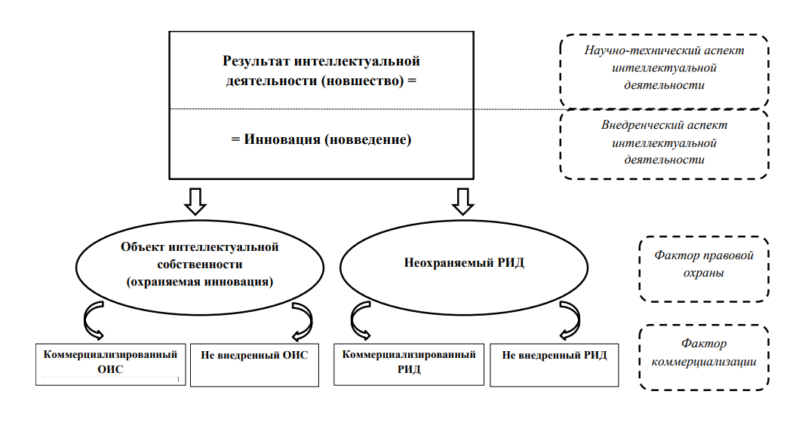

Рисунок 10 – Схема взаимосвязей инновация/результат инновационной деятельности/ОИС [50]

Результат инновационной деятельности, который получил юридическую защиту согласно части 4 Гражданского кодекса РФ, становится ОИС. Это самый ценный вид информации, который далее может быть либо внедрен в коммерческий оборот (посредством употребления в производстве конечного продукта или путем коммерциализации через продажу лицензий на данный объект интеллектуальной собственности), либо же в случае отсутствия внедрения - остаться частью нематериальных активов предприятия и основой для последующих научно-технических работ.
В результате этого объект интеллектуальной собственности рассматривается как основной объект управленческих воздействий в общей структуре системы управления интеллектуальной собственностью, не получивший юридической защиты результат интеллектуальной деятельности сохраняется в научно-технических информационных базах предприятия как база для проведения НИОКР в последующие времена
На рисунке 11 изображена разработанная в рамках данной главы общая схема управления ИС холдинга. Несмотря на то, что содержание включенных в нее функций находится в широком доступе, в контексте дипломного исследования они имеют определенную специфику, которая отражена в тексте этой дипломной работы.

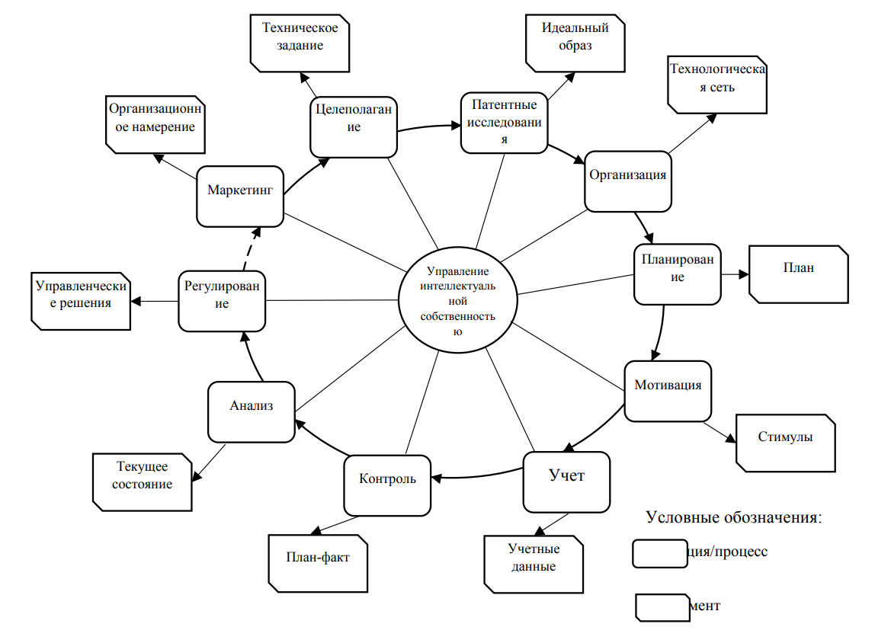

Рисунок 11 – Общая схема управления ИС в холдинге (составлено автором по материалам [50])

По каждой функции контура раскрыто методологическое наполнение и намечены пути последующего совершенствования системы управления ИС.
Развитие продуктивной системы управления ИС возможно через построение модели процессов создания. Для создания такой модели был использован аппарат технологических сетей, который нашел широкое применение при создании программных продуктов и информационных систем. Так как предметная область интеллектуальной деятельности обладает особой спецификой, была уточнена основная описательная конструкция модели – технологическая операция. Для нее было предложено такое определение: технологическая операция разработки и управления охраняемыми инновациями (ТОРИ) является самостоятельным фрагментом процесса интеллектуальной деятельности, которая отражает процесс создания и последующего управления новыми знаниями, постановки их под юридическую защиту в той или иной форме ИС, оценку объектов интеллектуальной собственности, их коммерциализацию и иные операции.
На рисунке 12 приведен состав ТОРИ.

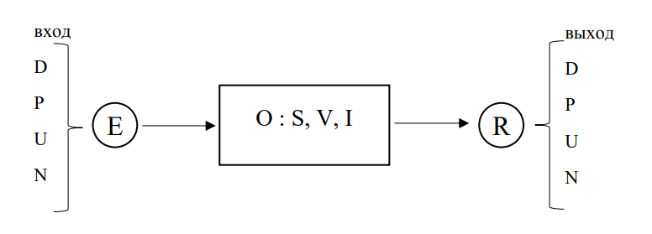

Рисунок 12 – Состав и структура технологической операции разработки и управления охраняемыми инновациями [50]

Её вход (Е), а также выход (R) образуют компоненты материализации знаний и интеллекта, которые условно разделены на четыре типа: документы (D), параметры (Р), универсумы (U), а также новшества (N). Главным звеном каждой ТОРИ является оператор (О) преобразования входа в выход, который характеризуется своими исполнителем (S), ресурсами (V), необходимыми для выполнения операции, и методико-инструментальными средствами поддержки (I). Благодаря такому аппарату инновационный процесс можно описывать технологической сетью, которая является результатом увязки ТОРИ по их входам и выходам.
Предложенная в дипломной работе структура жизненного цикла (ЖЦ) объектов интеллектуальной собственности имеет несколько отличий от часто употребляемого варианта, который был предложен В.И. Мухопадом.
Авторский вариант включает в себя 12 стадий жизненного цикла, но состав и порядок следования стадий довольно сильно отличаются, в том числе с точки зрения получения экономического эффекта от создания ИС. На рисунке 13 показано сравнение структуры ЖЦ в двух вариантах.

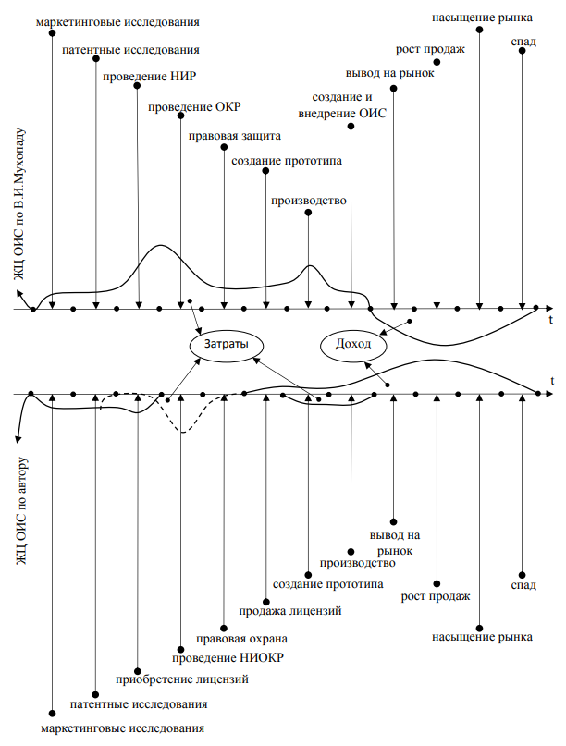

Рисунок 13 – Сравнение вариантов жизненного цикла ИС [50]
Предложена двухуровневая модель жизненного цикла интеллектуальной собственности на всем его протяжении. Первый уровень включает технологическую сеть в контексте всех стадий жизненного цикла объектов интеллектуальной собственности, а второй – локальные технологические сети каждой стадии по отдельности. Это делает их обозримыми для понимания и структурированными для изучения технологии проведения работ.
Иначе говоря, на втором уровне показаны операции по созданию и управлению защищенными инновациями на стадиях маркетинговых и патентных исследований, покупки лицензий, проведения НИОКР, правовой защиты новшеств, а также оценки ИС и продажи лицензий. Приведенная на рисунке 14 агрегированная модель первого уровня обобщает эти действия на уровне стадий жизненного цикла объектов интеллектуальной собственности.

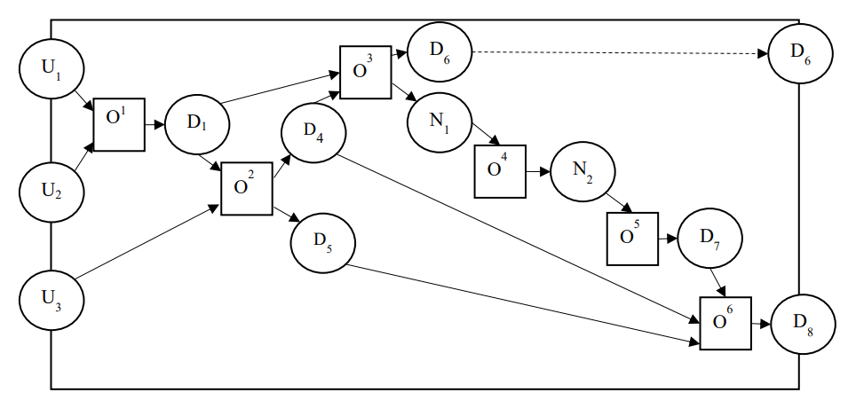

Рисунок 14 – Агрегированная технологическая сеть жизненного цикла объектов интеллектуальной собственности [50]

В общем итоге модель ЖЦ ОИС включает в себя 61 операцию и 237 связей между ними.
Проектирование структурных подразделений подразумевает объединение должностных позиций службы УИС в самостоятельные организационные единицы. Группирование делалось по реализуемым процессам. Изначально в рамках службы УИС достаточно иметь 5 структурных подразделений: отдел маркетинга, отдел координации НИОКР, торговый отдел, патентный отдел и отдел сопровождения лицензионных договоров. В отделе маркетинга предполагается размещать маркетологов потребностей и возможностей. В конечном итоге в рамках этого планируется выполнение 17 технологических операций из 55, которые образуют второй уровень модели жизненного цикла объектов интеллектуальной собственности. В отделе координации НИОКР службы управления ИС холдинга следует сосредоточить научных сотрудников, делегирующихся в научные и конструкторские подразделения в роли руководителей проектов. Функционал торгового отдела службы управления ИС будет концентрироваться вокруг процессов приобретения и продажи лицензий на новшества. Отделом патентования планируется реализовывать 9 операций из 55, которые входят в модель второго уровня инновационного процесса, причем совместными усилиями экономистов и юристов.
В предоставленном подходе к развитию системы управления ИС заложен ряд факторов повышения экономической эффективности холдингов высокотехнологичных отраслей.
В первую очередь, это регламентация и упорядоченность технологических операций разработки инноваций на всех стадиях процесса интеллектуальной деятельности.
Во-вторых, авторский вариант ЖЦ объектов интеллектуальной собственности подразумевает уже с шестой стадии продажу лицензий на созданные холдингом ОИС после проведения оценки их стоимости и определения цены лицензии на их употребление. Даже если после эти объекты интеллектуальной собственности не будут востребованы в производственном процессе предприятий холдинга, они могут реализовываться на лицензионном рынке в виде проектно-конструкторской документации или опытного образца, что постепенно будет окупать затраты на разработку.
В-третьих, иерархичность представленной модели жизненного цикла объектов интеллектуальной собственности даёт возможность применить оптимизационные методы распределения доступных финансовых ресурсов по операциям технологических сетей, с одной стороны, и сбалансированность их по уровням иерархии – с другой.
В результате была разработана сетевая модель ЖЦ объектов интеллектуальной собственности и на её основе выстроены основные элементы системы управления ИС, которые призваны обеспечить инновационное развитие высокотехнологичных холдингов.

3.2 Задачи устойчивого развития и стандарты охраны интеллектуальной собственности

Для поднятия инвестиционной привлекательности, а также формирования финансового будущего России следует в полной мере гарантировать соответствие степени защиты прав на объекты ИС требованиям, которые следуют из мировых обязательств России, и кроме того создать механизм градационного перехода к 2021 году к широкому применению лицензионного ПО российскими предприятиями.
В сфере промышленной собственности нуждается в развитии нормативное регулирование, а также практика применения механизмов принудительных лицензий в отношении технологий, которые имеют первенствующую значимость для развития здравоохранения, энергосбережения и иных социально важных направлений деятельности.
В сфере авторского права нуждается в развитии практика предоставления успешного доступа отечественного общества к международным достижениями науки, литературы и искусства, в особенности в образовательной, научной деятельности, а также формирования потенциала коллективного управления имущественными правами владельцев авторского права и смежных прав (далее – коллективное управление).
Текущая стадия формирования системы коллективного управления характеризуется существенным участием государства в обеспечении его продуктивного функционирования. В будущем следует стимулировать формы участия непосредственного авторского сообщества и иных владельцев авторского права, а также смежных прав в осуществлении коллективного управления.
Соответствующая законодательная база будет определять условия создания и деятельности предприятий по коллективному управлению, координировать их отношения с владельцами прав на объекты авторского и смежного прав, а также иными предприятиями по коллективному управлению, фиксировать с учетом анализа зарубежного опыта и потребностей Российской Федерации. Области, в которым употребление системы коллективного управления при реализации прав на объекты авторского и смежных прав следует осуществлять одновременно в отношении всех объектов авторского и смежного прав соответствующей категории.
Для обеспечения эффективного предотвращения и пресечения правонарушений в сфере ИС следует улучшать регулирование административно-правовых и уголовно-правовых отношений, предметом которых выступают объекты ИС.
Также следует обеспечить дальнейшее развитие на базе Государственного центра ИС системы мониторинга и контроля за соблюдением законопроектов об ИС. Главными целями в области борьбы с нарушениями в сфере ИС являются противодействие изготовлению и распространению контрафактной продукции. Ранее упоминалось, что данная проблема является одной из ключевых на мировых рынках интеллектуальной собственности. Наш отечественный рынок не является исключением в данной ситуации. А также борьба с незаконной деятельностью в данной области в целом.
Для установления реального положения дел и выявления количества контрафактной продукции следует постоянно обеспечивать тщательный мониторинг рынка ИС, а также проводить системный анализ поступающей информации и осуществлять прогнозирование основных тенденций развития рынка товаров с использованием объектов ИС на территории Российской Федерации. Также следует начать формировать и вводить национальные базы данных в области интеллектуальной собственности.
Также важно анализировать и в последствии развивать возможности организованного участия непосредственного субъектов ИС в работе по противодействию правонарушениями в вопросах ИС.
В заключение необходимо сказать, что немаловажной задачей следует считать поднятие юридической и правовой грамотности населения нашей страны в области интеллектуальной собственности. Это в корне поможет пресечь немалую долю правонарушений, вытекающих из-за неграмотности и некомпетентности в вопросах интеллектуальной собственности.

3.3 Совершенствование стратегии управления интеллектуальной собственностью на предприятии

На данный момент характерна для зарубежной и российской экономики тенденция перехода от неприятия ИС к признанию ее довольно важным активом компании. По мере развития экономики до более наукоемкой модели развития интеллектуальной собственности становится одним из ключевых активов нынешних компаний, а обмен разными объектами ИС стал на данный момент времени самостоятельной сферой экономических отношений. По этой причине разработка правильной стратегии управления ИС фирмы является одним из эффективных рычагов управления современным производством, которое позволяет рационально организовывать текущее и перспективное планирование, снизить финансовые риски при освоении инвестиций.
Процесс вырабатывания стратегии управления ИС следует разделить на несколько этапов.
Создание интеллектуального потенциала предприятия. Миссией этого типа является нахождение и анализ ранее созданных на предприятии инноваций. На базе анализа существующего интеллектуального задела и уровня профессиональных кадров принимаются управленческие решения по инвестированию средств в новые НИОКР. Итоги которых имеют все шансы представлять коммерческий интерес. Также важны для деятельности предприятия с учетом его развития [51].
Выявление и анализ объектов интеллектуальной собственности представляет собой оценку размеров и значимости собственных интеллектуальных активов и их систематизации. Важной частью подобных действий является составление аудиторской таблицы ИС. Предпринимательские подразделения группируются по вертикальной оси в соответствии с темпами их роста по отношению к ВВП, а по горизонтальной оси группируются патенты с учетом возможности их реализации в продукции текущего плана или отказа от использования в целом. Подобная таблица дает нам общее представление о том, какие патенты обладают более высокой и непосредственной коммерческой ценностью, какие больше пригодны для получения лицензионной прибыли, а от каких необходимо отказаться, дабы уменьшить затраты на поддержание патентного портфеля.
Определить пути, благодаря которым можно повысить корпоративный доход, можно с помощью оценки ИС. Оценка интеллектуальной собственности подразумевает за собой довольно сложный процесс, который связан с необходимостью многостороннего изучения множества факторов, которые влияют на итоговый результат. Трудность оценки интеллектуальной собственности связана с проблемой верного выбора вида оцениваемой стоимости и метода ее оценки применительно к конкретной ситуации. А также с трудностями сбора правдивой информации как о похожих сделках, так и о конкретном партнере по сделке, ожидаемом доходе от приобретения ИС и других факторах, которые влияют на оценку стоимости.
Чем дороже потенциальная стоимость интеллектуальной собственности, тем сложнее ее оценка и тем выше профессиональные требования к специалистам, которые проводят это оценивание.
Результатом первого этапа является систематизация и создание ИС.
Выбор доминирующей формы интеллектуальной собственности. Одним из наиболее важных элементов стратегического планирования интеллектуальной собственности является решение вопроса о том, какой вид ИС следует принять в виде доминирующего в перспективном планировании деятельности фирм. По этому вопросу ведутся многочисленные споры, но применительно к специфике российских наукоемких предприятий, можно выделить в качестве приоритета объекты промышленного права.
Учёт и использование объектов ИС в качестве нематериальных активов предприятия. Использования интеллектуальной собственности в качестве нематериальных активов довольно сильно влияет на конкурентоспособность фирмы и его рыночную стоимость. Нематериальные активы – это долгосрочные активы, которые не имеют осязаемого содержания. Необходимо различать нематериальные активы в бухгалтерском смысле, то есть такие активы, которые учитываются на балансе. И нематериальные активы в широком смысле слова, включая те, которые на балансе не учитываются. Но при этом приносят доход компании и повышают ее рыночную капитализацию.
На рисунке 15 наглядным образом продемонстрировано разработанное в рамках выпускной квалификационной работы повышение качества стратегии управления ИС.
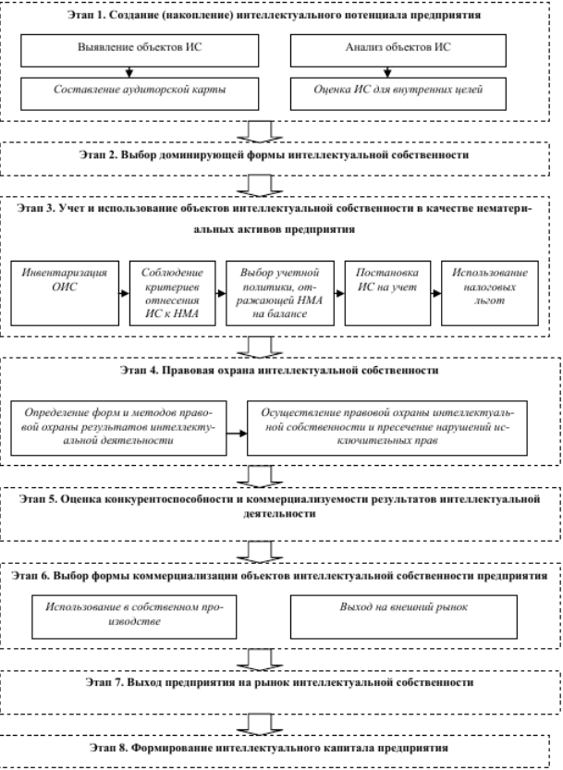

Рисунок 15 – Процедура формирования стратегии управления ИС на предприятии [52]
Соответственно, изучая нематериальные активы как категорию бухгалтерского учета, следует сделать следующее:
– произвести инвентаризацию объектов интеллектуальной собственности;
– выполнить все критерии отнесения интеллектуальной собственности к нематериальным активам;
– выбрать учетную политику предприятия, которая касается отражения нематериальных активов в балансе предприятия;
– сделать оценку нематериальных активов и поставить их на баланс предприятия;
– использовать налоговые льготы на операции с нематериальными активами.
Итогом этого этапа будет учет всех действующих активов фирмы и увеличение общей капитализации предприятия как единого имущественного финансового комплекса.
Правовая охрана ИС. Определение форм и методов охраны интеллектуальной деятельности. Этот этап один из самых важных и его целью является сформировать «портфель» прав организации. Когда четко обозначены права фирмы, происходит оценка целесообразности их охраны и выбираются формы юридической защиты интеллектуального продукта: патентная охрана или коммерческая тайна.
Фирме следует:
– оценить какая форма охраны наибольшим образом защитит ее права;
– сравнить траты, которые фирма понесет в любом случае.
Далее фирме нужно выбрать такую стратегию охраны объектов индивидуальной собственности, которая наиболее точно соответствовала ее целям и возможностям: наступательная, оборонительная, патентно-лицензионная.
Итогом этого этапа будет принятие обоснованного управленческого решения о финансировании работ по правовой охране результатов интеллектуальной деятельности.
Осуществление юридической защиты ИС и пресечение нарушений исключительных прав заключается в создании и проведении мероприятий по поддержанию юридической защиты интеллектуальной собственности, решению судебных споров и так далее.
Оценка конкурентоспособности и коммерциализуемости разработки. В условиях глобализации мировой экономики важную роль в обеспечении конкурентоспособности приобретают следующие факторы:
– новизна, то есть наличие в товаре объектов интеллектуальной собственности;
– правовая охрана новых решений, объектов интеллектуальной собственности, используемых в товаре или услуге;
– патентная чистота товара, отсутствие которой препятствует коммерциализации конкретного объекта интеллектуальной собственности;
– технико-экономические показатели;
– соответствие международным стандартам, особенно в области экологии.
Анализ коммерциализуемости разработок наиболее часто проводят экспертным методом. Такой подход не следует считать верным, так как в нем присутствует высокий процент субъективности. По этой причине предлагается проводить оценку коммерческого потенциала технологии на основе квалиметрического анализа.
Выбор формы коммерциализации ОИС предприятия. В мировой практике есть две ключевые формы коммерциализации интеллектуальных ресурсов предприятия, а именно: использование интеллектуальной собственности в собственном производстве (стратегия капитализации интеллектуальных ресурсов) или же выход на внешний рынок (стратегия коммерциализации интеллектуальной собственности) [53].
Целью данного этапа является принятие управленческих решений по выбору форм использования созданных на фирме объектов интеллектуальной собственности.
Выход фирмы на рынок ИС. Основная цель этого этапа – это проведение тщательных маркетинговых исследований соответствующего секторы рынка и тщательная подготовка коммерческой сделки с интеллектуальной собственностью.
Усиленное движение экономики к более наукоемкой модели развития сформировало новый сектор международной торговли – рынок интеллектуальной собственности. Выход фирмы на рынок интеллектуальной собственности требует обширных знаний специфики и тенденций развития мирового рынка интеллектуальной собственности [54].
Формирование интеллектуального капитала фирмы. Ведущим компонентом интеллектуального капитала является ИС. Основная цель этого этапа — создание условий трансформации интеллектуальной собственности в интеллектуальный капитал фирмы. Эта информация базируется на стратегии предельного использования портфеля ИС и всех накопленных профессиональных знаний. Данный механизм наращения интеллектуального капитала фирмы состоит в перенесении основных усилий в области технологий, инноваций и маркетинга в сферу создания культуры управления ценными знаниями, при этом сохраняя сильные стороны, на которых функционирует фирма [55].
Определить объекты ИС, которыми владеет фирма, изучить их возможную ценность, определить формы и методы защиты, получить и поддерживать в силе правовую охрану на территории коммерческих интересов, определить излишние активы и организовать их реализацию посредством продажи лицензий, пресекать нарушения исключительных прав. Это основные задачи, которые решаются при разработке стратегии управления ИС.
Понятно, что вопросы, которые касаются определения и формирования стратегии управления ИС довольно широки, но на основании вышеизложенного можно сделать вывод о необходимости тщательного подхода к выявлению потенциальных ресурсов и повышению эффективности бизнеса за счет грамотного использования ИС.

ЗАКЛЮЧЕНИЕ

В текущих экономических условиях все большую значимость имеют процессы, которые происходят в ключевой сфере – интеллектуальной. Эта сфера относится к важнейшим ресурсам государств, их научно-техническому потенциалу, который, в конечном счете, и определит судьбу и результат осуществляемых экономических преобразований.
Определение и установление стоимости интеллектуального продукта, обстоятельств его распространения справедливо даёт возможность поставить в один ряд этот продукт к товару и, соответственно, выявить компанию, группу людей, которые обладают законными правами владения, распоряжения и использования этого изобретения.
Развитие рынка ИС является на данный момент одним из важных векторов развития мировой экономики. Пока по всему свету идет оживленная торговля результатами интеллектуальной деятельности, а продукция большинства организаций выделяется всего-навсего товарными знаками, в РФ этот сегмент рынка только берет начало своего развития.
В большинстве российских компаний по сей день не оказывается надлежащего внимания работе в области ИС. А как мы можем наблюдать опыт наиболее динамично развивающихся компаний, владение и умелое управление сбалансированным набором объектов ИС именно и дает желаемое конкурентное преимущество на рынке, нивелируя шансы оппонентов и, в результате, давая фирмам возможность получать дополнительную прибыль. Это связано с появляющейся перспективой благодаря не денежному имуществу наращивать уставный капитал компаний, объединяться с отечественными и иностранными партнерами посредством создания совместных фирм, продажи лицензий, или уступки прав, получать доход, не участвуя напрямую в производстве (лицензионная торговля), ограничивать возможности оппонентов и др.
В ходе выполнения выпускной квалификационной работы были изучены теоретические основы мирового рынка интеллектуальной собственности, а также исследованы особенности мирового рынка интеллектуальной собственности и разработаны направления по развитию рынка интеллектуальной собственности.
Для достижения поставленной цели были решены несколько взаимосвязанных задач:
– изучено содержание понятия рынок интеллектуальной собственности;
– исследована сущность и формы интеллектуальной собственности;
– изучены основные характеристики рынка интеллектуальной собственности;
– исследованы особенности регулирования интеллектуальной собственности в России и мире;
– оценена современная ситуация на международных рынках интеллектуальной собственности;
– анализированы проблемы в сфере развития мирового рынка интеллектуальной собственности;
– разработано развитие системы управления интеллектуальной собственностью;
– разработаны задачи устойчивого развития и стандарты охраны интеллектуальной собственности;
– обеспечено совершенствование стратегии управления интеллектуальной собственности;
– изучена литература, соответствующую тематике дипломной работы.
Подводя итог, следует сказать, что ИС является довольно сложной экономической категорией. Российский рынок интеллектуальной собственности находится на этапе зарождения, по сравнению с мировым рынком. Нам следует перенимать положительный зарубежный опыт и стараться избегать ошибок, допущенных на мировом пространстве. А также необходимо сказать, что немаловажной задачей следует считать поднятие юридической и правовой грамотности населения нашей страны в области интеллектуальной собственности. Это в корне поможет пресечь немалую долю правонарушений и проблем, вытекающих из-за неграмотности и некомпетентности в вопросах интеллектуальной собственности.

СПИСОК ИСПОЛЬЗОВАННЫХ ИСТОЧНИКОВ

- Гражданский Кодекс Российской Федерации (часть четвертая): Федеральный закон от 18.11.2006 г. №230-ФЗ: (в ред. от 18.07.19 г.) // СПС КонсультантПлюс. – Москва, 2020.
- Экономика, основанная на знаниях, и инновационное развитие. URL: https://financetp.fa.ru/jour/article/viewFile/446/351
- Интеллектуальная собственность в инновационном процессе. URL: https://www.intuit.ru/studies/courses/3547/789/lecture/30330?page=2
- Леанович Е. Б. Международная охрана интеллектуальной собственности / Е.Б. Леанович. – М.: ИВЦ Минфина, 2011. – 400 c.
- Позднякова Е. А. Авторское право: учебник и практикум для академического бакалавриата / Е. А. Позднякова. – 2-е изд., перераб. и доп. – М.: Издательство Юрайт, 2017. – 243 с.
- Носенко В. А. Защита интеллектуальной собственности / В.А. Носенко, А.В. Степанова. – М.: ТНТ, 2012. – 192 c.
- Рожкова М. А. Интеллектуальная собственность. Основные аспекты охраны и защиты. Учебное пособие / М.А. Рожкова. – М.: Проспект, 2015. – 248 c.
- Орехов А. М. Интеллектуальная собственность. Опыт социально-философского и социально-теоретического исследования / А.М. Орехов. – М.: Либроком, 2009. – 224 c.
- Интеллектуальная собственность. Актуальные проблемы теории и практики. Том 1 / Под редакцией В.Н. Лопатина. – М.: Юрайт, 2008. – 312 c.
- Управление интеллектуальной собственностью и трансфер технологий. URL: https://www.skoltech.ru/app/data/uploads/2014/06/160315_KTO-brochure-rus_final1.pdf
- Формы передачи технологий. URL: https://economy-ru.com/vneshneekonomicheskaya-deyatelnost/103-formyi-peredachi-20287.html
- Патентно-лицензионная торговля. URL: http://900igr.net/prezentacija/ekonomika/intellektualnaja-sobstvennost-okhrana-otsenka-i-kommertsializatsija-242658/patentno-litsenzionnaja-torgovlja-46.html
- Виды лицензионных соглашений на изобретения. URL: https://life-prog.ru/1_24084_po-ob-emu-peredavaemih-prav.html
- Экономический словарь терминов. URL: https://gufo.me/dict/economics_terms/ЛИЦЕНЗИАР
- Правовая суть, возможности и обязанности лицензиата. URL: https://www.law.ru/article/22600-pravovaya-sut-vozmojnosti-i-obyazannosti-litsenziata
- Волынец-Руссет Э.Я. Вопросы регулирования внешней торговли лицензиями в РФ // Российский внешнеэкономический вестник. 2008. № 4. С. 45– 47.
- Конвенция, учреждающая Всемирную Организацию Интеллектуальной Собственности. URL: http://www.consultant.ru/document/cons_doc_LAW_5059/6c73e02b171eefba4b464fc94f2a927a 44695084/
- ГК РФ Статья 1225. Охраняемые результаты интеллектуальной деятельности и средства индивидуализации. URL: http://www.consultant.ru/document/cons_doc_LAW_64629/2a4870fda21fdffc70bade7ef801351 43050f0b1/
- Intellectual Property. URL: https://www.entrepreneur.com/encyclopedia/intellectual-property
- What is intellectual property. URL: https://innovation.ox.ac.uk/university-members/commercialising-technology/ip-patents-licenses/intellectual-property/
- Intellectual Property Definition. URL: https://techterms.com/definition/intellectualproperty
- Сергеевичев В.В. Защита интеллектуальной собственности: учебное пособие / В.В. Сергеевичев, Т.Г. Бочарова, А.И. Травкина. – СПб.: СПбГЛТУ, 2011. – 148 с.
- Формирование знаний об интеллектуальной собственности как доминанте становления постиндустриального общества. URL: https://core.ac.uk/download/pdf/74328858.pdf
- Понятие и признаки форм интеллектуальной собственности. URL: https://spravochnick.ru/pravo_i_yurisprudenciya/avtorskoe_pravo/formy_intellektualnoy_sobstvennosti/#osnovnye-formy-intellektualnoy-sobstvennosti
- Право интеллектуальной собственности: учебник для академического бакалавриата / Л. А. Новоселова [и др.]; под ред. Л. А. Новоселовой. – М.: Издательство Юрайт, 2016. – 302 с.
- Самые дорогие компании мира после IPO Saudi Aramco. URL: https://quote.rbc.ru/news/article/5dedffae9a7947200eb42bdd?from=newsfeed
- Вся статистика интернета на 2019 год – в мире и в России. URL: https://www.web-canape.ru/business/vsya-statistika-interneta-na-2019-god-v-mire-i-v-rossii/
- Рейтинг стран по количеству патентов. URL: https://nonews.co/directory/lists/countries/number-patents
- Российская статистика. URL: https://www.tovarnieznaki.ru/library/stat/russtat/
- Как выглядит мировой рынок интеллектуальной собственности в инфорграфике. URL: https://vc.ru/design/34992-kak-vyglyadit-mirovoy-rynok-intellektualnoy-sobstvennosti-v-infografike
- Характеристика рынка интеллектуальной собственности. URL: https://studwood.ru/861193/pravo/teoreticheskie_osnovy_mezhdunarodnogo_rynka_intellektualnoy_sobstvennosti
- ГК РФ Статья 1304. Объекты смежных прав. URL: http://www.consultant.ru/document/cons_doc_LAW_64629/3fccedcb6eafe9fb70746f6c706120fff568d75d/
- Основные особенности рынка интеллектуальной собственности. URL: http://900igr.net/up/datas/206847/009.jpg
- ГК РФ Статья 1226. Интеллектуальные права. URL: http://www.consultant.ru/document/cons_doc_LAW_64629/4f084f0ca9455af0c226715f0cc1ca3059d43411/
- ГК РФ Статья 1225. Охраняемые результаты интеллектуальной деятельности и средства индивидуализации. URL: http://www.consultant.ru/document/cons_doc_LAW_64629/2a4870fda21fdffc70bade7ef801351 43050f0b1/
- ГК РФ Статья 1477. Товарный знак и знак обслуживания. URL: http://www.consultant.ru/document/cons_doc_LAW_64629/2a4870fda21fdffc70bade7ef801351 43050f0b1/
- TRIPS Agreement. Section 2, art.15. URL: https://www.wto.org/english/tratop_e/trips_e/t_agm3_e.htm#2
- Соглашение о единых принципах регулирования в сфере охраны и защиты прав интеллектуальной собственности. URL: http://www.wipo.int/wipolex/ru/other_treaties/details.jsp?treaty_id=842
- Зуева А.С., Морозкина И.А. О проведении международной научно-практической конференции «Актуальные проблемы борьбы с организованной преступностью экономической направленности» // Вестник Академии экономической безопасности МВД России. 2010. № 1. С. 89 –92.
- Варфоломеева Ю.А. Интеллектуальная собственность в условиях инновационного развития: Монография. – М.: «Ось–89», 2007. – 144 с.
- World Intellectual Property Organization (Всемирная организация интеллектуальной собственности). URL: http://www.wipo.int/cooperation/en/
- Альстайн Ван М., Паркер Дж., Чаудари С.П. Сетевой эффект как новый двигатель экономики // Harvard Business Review – Russia. – 2017. – № 1 –2. – С. 28 –36.
- WIPO 2019. URL: https://www.wipo.int/pressroom/ru/articles/2019/article_0012.html
- Digital Opportunity. A Review of Intellectual Property and Growth. An Independent Report by Professor Ian Hargreaves. May 2011. URL: http://www. ipo.gov.uk/ipreview-finalreport.pdf
- Формирующийся международный рынок интеллектуальной собственности. URL: http://www.forbes.com/sites/ciocentral/2012/04/18/the-emerging-global-market-for-intellectual-property/
- Соглашение по торговым аспектам прав интеллектуальной собственности. URL: https://www.wipo.int/edocs/lexdocs/trea-ties/ru/wto01/trt_wto01_001m.pdf
- Mrad F. The effects of intellectual property rights protection in the technology transfer context on economic growth: the case of developing countries // Journal of Innovation Economics & Management. – 2017. – № 23. – P. 33 –57.
- Галкин Д.Г. Роль наименований мест происхождения товаров в создании конкурентных преимуществ региона (на материалах Алтайского края) // Креативная экономика. 2012. № 12 (72). – С. 96 –102.
- Галкин Д.Г. Развитие регионов агропромышленной специализации в постиндустриальной экономике: новые подходы к производству продовольствия // Вестник ЧелГУ. 2017. №10 (406). – C. 94 –101.
- Развитие системы управления интеллектуальной собственностью в высокотехнологичных холдингах. URL: http://old.fa.ru/dep/ods/autorefs/Documents/2017%20год/Зотов%20ВМ/автореферат%20Зотова%20ВМ.pdf
- Стратегия управления интеллектуальной собственностью предприятий. URL: http://belgospatent.org.by/Russian/docsZKarpova7Karpova_strategy.doc
- Процедура формирования стратегии управления интеллектуальной собственностью предприятия. URL: https://cyberleninka.ru/viewer_images/15289163/f/2.png
- Шумянков Н.В. Коммерциализация результатов научно-технической деятельности / Н.В. Шумянков. – М.: Орфей, 2005. – 293 с.
- Крупко С.И. Деликатные обязательства в сфере интеллектуальной собственности в международном частном праве: монография. М.: Статут, 2018. –279 с.
- Менеджмент интеллектуальной собственности. М.: Центр развития современных образовательных технологий, 2010. – 392 c.

